ВСЕРОССИЙСКИЙ ЗАОЧНЫЙ ФИНАНСОВО-ЭКОНОМИЧЕСКИЙ ИНСТИТУТ

Кафедра экономико - математических методов и моделей

Орлова И.В., Пилипенко А.И., Половников В.А., Федосеев В.В., Орлов П.В.

Оценка и анализ рисков
Текст лекций и пояснения к решению задач

Для студентов 5 курса по специальности «финансовый менеджмент»

Москва 2002

Содержание

Тема 1. Риск как экономическая категория, его сущность 3
1.1. Понятие риска 3
1.2. Причины возникновения экономического риска 4
1.3. Классификация рисков 5
1.4. Управление риском 9
Тема 2. Количественные характеристики и схемы оценки рисков в условиях неопределенности. 12
2.1. Матрицы последствий и матрицы рисков 12
2.2. Анализ связанной группы решений в условиях полной 13
неопределенности 13
2.3. Анализ связанной группы решений в условиях частичной 14
неопределенности 14
2.4. Оптимальность по Парето двухкритериальных финансовых 16
операций в условиях неопределенности 16
Тема 3. Измерители и показатели финансовых рисков 18
3.1. Общеметодические подходы к количественной оценке риска 18
3.2. Распределения вероятностей и ожидаемая доходность 19
Состояние 19
3.3. Комбинации ожидаемого значения и дисперсии как критерий риска 23
3.4. Коэффициенты риска и коэффициенты покрытия рисков 31
Тема 4. Задачи формирования портфелей ценных бумаг. 32
4.1. Основные характеристики портфеля ценных бумаг. 32
4.2. Постановка задачи об оптимальном портфеле. 36
4.3. Формирование оптимального портфеля с помощью ведущего фактора финансового рынка. 40
4.4 Многофакторные модели. Теория арбитражного ценообразования. 52
4.5 Пояснения к решению задачи 1 средствами EXCEL Задача Марковица о формировании портфеля заданной доходности с учетом ведущего фактора. 54
Задания для аудиторной работы с применением ПЭВМ. 64
Список литературы 65

Господа студенты, вашему вниманию предлагается не учебное пособие, а текст лекций, прочитанных преподавателями кафедры. Набор текста и правка может не соответствовать типографским стандартам. Будем признательны за обнаруженные опечатки и ошибки.
Авторы.

Тема 1. Риск как экономическая категория, его сущность

Понятие риска. Причины возникновения экономического риска. Классификация рисков. Управление риском

1.1. Понятие риска
В условиях рыночных отношений большинство управленческих решений принимается в условиях риска. Это связано с отсутствием полной информации, наличием противоборствующих тенденций, элементами случайности и т.д. Таким образом, проблема оценки и учета экономического риска приобретает самостоятельное значение как часть теории и практики управления.
Бизнес невозможен без риска. Чтобы выжить и развиваться в условиях рыночных отношений, нужно решаться на внедрение технических новшеств, на смелые, неординарные решения, а это усиливает риск.
Отсюда следует, что предпринимателю надо не избегать риска, а уметь оценивать степень риска и уметь управлять риском, чтобы уменьшить его.
В настоящее время не существует однозначного толкования термина "риск". Наиболее широко распространено суждение о риске как о возможности опасности или неудаче. Финансовый риск – это вероятность возникновения убытков или недополучения доходов по сравнению с прогнозируемым вариантом.
Функционированию и развитию многих экономических процессов присущи элементы неопределенности. Это обуславливает появление ситуаций, не имеющих однозначного исхода (решения). Если существует возможность качественно и количественно определять степень вероятности того или иного варианта, то это будет ситуация риска.
Отсюда следует, что рискованная (рисковая) ситуация связана со статистическими процессами и ей сопутствуют три условия:
- наличие неопределенности;
- необходимость выбора альтернативы;
- возможность оценить вероятность осуществления выбираемых альтернатив.
Можно выделить следующие основные черты риска:
- противоречивость;
- альтернативность;
- неопределенность.
Противоречивость риска проявляется в том, что, с одной стороны, он обеспечивает осуществление инициатив, новаторских идей, экспериментов, т.е. ускоряет общественный и технический прогресс. С другой стороны, риск ведет к авантюризму, волюнтаризму, торможению социального прогресса в тех случаях, когда альтернатива в условиях риска выбирается без должного учета объективных закономерностей развития явления.
Альтернативность связана с необходимостью выбора из нескольких возможных вариантов решения. Там, где нет выбора, не возникает рискованная ситуация, нет и риска. В зависимости от конкретного содержания ситуации риска альтернативность разрешается различными способами. В простых ситуациях выбор осуществляется на основании прошлого опыта и интуиции, в сложных ситуациях необходимо использование специальных методов и методик.
Существование риска непосредственно связано с неопределенностью, которая неоднородна по форме проявления и по содержанию. Риск является одним из способов "снятия" неопределенности, которая представляет собой незнание достоверного, отсутствие однозначности. Для снятия неопределенности необходимо изучать источники риска.

1.2. Причины возникновения экономического риска
Риск связан с выбором определенных альтернатив, расчетом вероятностей их исхода. В этом – его субъективная сторона. Кроме того, субъективность проявляется еще и в том, что люди неодинаково воспринимают одну и ту же ситуацию экономического риска в силу различия психологических, нравственных принципов, материального положения и т.д.
В то же время риск имеет объективную сторону, которая обусловлена вероятностной сущностью многих природных, социальных и технологических процессов, многовариантностью отношений между субъектами. Причем объективность риска заключается еще и в том, что он существует независимо от того, осознают ли его наличие или нет, учитывают или игнорируют его.
Как отмечалось, существование риска непосредственно связано с наличием неопределенности, которая неоднородна по форме проявления и по содержанию.
В первую очередь, это неопределенность внешней среды, которая включает в себя объективные экономические, социальные и политические условия, в рамках которых осуществляется предпринимательская деятельность и к функционированию которых она вынуждена приспосабливаться. Это возможные сдвиги в общественных потребностях и потребительском спросе, появление технических и технологических новшеств, изменение политической обстановки, природные явления и т.д. Значительное влияние на предпринимательскую деятельность оказывает неопределенность экономической конъюнктуры, которая вытекает из непостоянства спроса-предложения на товары, деньги, факторы производства, которая зависит от множества переменных, контрагентов и лиц, поведение которых не всегда можно предсказать с приемлемой точностью.
Таким образом, основными источниками неопределенности, а следовательно, и риска являются:
- Спонтанность природных процессов и явлений, стихийные бедствия.
- Случайность. Вероятностная сущность многих социально-экономических и технологических процессов приводит к тому, что в сходных условиях одно и то же событие происходит неодинаково, т.е. имеет место элемент случайности. Это предопределяет невозможность однозначного предвидения наступления предполагаемого результата.
- Наличие противоборствующих тенденций, столкновение противоречивых интересов. Проявление этого источника риска весьма многообразно: от войн и межнациональных конфликтов до конкуренции и несовпадения интересов.
В результате военных действий предприниматель может столкнуться с запретом на экспорт или импорт, конфискацией товаров и предприятий, замораживанием иностранных инвестиций и т.д.
В борьбе за покупателя конкуренты могут расширить номенклатуру выпускаемой продукции, уменьшить цену, улучшить качество и т.д. Существует также недобросовестная конкуренция. Все это создает ситуации риска.
- Вероятностный характер НТП. Общее направление развития науки и техники может быть предсказано с определенной точностью, т.е. технический прогресс неосуществим без риска, что обусловлено его вероятностной природой.
- Неполнота, недостаточность информации об объеме, процессе, явлении, по отношению к которому принимается решение, ограниченность человека в сборе и переработке информации, ее изменчивость.
Процесс принятия решений предполагает наличие информации о наличии и величине спроса на товары и услуги, на капитал; о финансовой устойчивости и платежеспособности клиентов, конкурентов; о ценах, курсах валют и т.д. На практике такая информация часто бывает разнородной, неполной или искаженной. Чем ниже качество информации, используемой при принятии решений, тем выше риск наступления отрицательных последствий такого решения.
- К источникам риска относятся также:
а) ограниченность, недостаточность материальных, финансовых, трудовых и др. ресурсов при принятии и реализации ресурсов;
б) невозможность однозначного познания объекта при существующих методах и уровне научного познания;
в) относительная ограниченность сознательной деятельности человека; различия в оценках, установках и т.д.;
г) несбалансированность основных компонентов хозяйственного механизма планирования, ценообразования, материально-технического снабжения, финансово-кредитных отношений.

1.3. Классификация рисков
В процессе своей деятельности предприниматели сталкиваются с различными рисками, которые различаются между собой по месту и времени возникновения, совокупности внешних и внутренних факторов, влияющих на их величину, и, следовательно, по способам их анализа и методам воздействия. Соответственно этому существует множество подходов к классификации рисков, которые различаются основаниями классификации .
Эффективность организации управления риском (см. п. 1.4) прежде всего определяется правильной идентификацией риска по научно разработанной классификационной системе. Такая система включает в себя категории, группы, виды, подвиды и разновидности рисков (см. рис. 1.1) и создает предпосылки для эффективного применения соответствующих методов и приемов управления риском. Причем каждому риску соответствует свой прием управления риском.
Обсудим подробнее основания классификационной схемы, приведенной на рисунке 1.1.

Прежде всего, в зависимости от возможного результата (рискового события) риски можно подразделить на две большие группы: чистые и спекулятивные.
Чистые риски означают возможность получения отрицательного или нулевого результата. К ним относятся риски природно-естественные, экологические, политические, транспортные и часть коммерческих рисков (имущественные, производственные, торговые).
Спекулятивные риски выражаются в возможности получения как положительного, так и отрицательного результата. К ним относятся финансовые риски, являющиеся частью коммерческих рисков.
В зависимости от основной причины возникновения (базисный или природный признак), риски делятся на следующие категории: природно-естественные, экологические, политические, транспортные и коммерческие.
К природно-естественным относятся риски, связанные с проявлением стихийных сил природы: землетрясение, наводнение, буря, пожар, эпидемия и т. п.
Экологические риски – это риски, связанные с загрязнением окружающей среды.
Политические риски связаны с политической ситуацией в стране и
деятельностью государства. Политические риски возникают при нарушении условий производственно-торгового процесса по причинам, непосредственно не зависящим от хозяйствующего субъекта .
Транспортные риски — это риски, связанные с перевозками грузов транспортом: автомобильным, морским, речным, железнодорожным, самолетами и т. д.
Коммерческие риски представляют собой опасность потерь в процессе финансово-хозяйственной деятельности. Они означают неопределенность результата от данной коммерческой сделки.
По структурному признаку коммерческие риски делятся на имущественные, производственные, торговые, финансовые.
Имущественные риски — это риски, связанные с вероятностью потерь имущества гражданина/предпринимателя по причине кражи, диверсии, халатности, перенапряжения технической и технологической систем и т. п.
Производственные риски — это риски, связанные с убытком от остановки производства вследствие воздействия различных факторов и, прежде всего, с гибелью или повреждением основных и оборотных фондов (оборудование, сырье, транспорт и т. п.), а также риски, связанные с внедрением в производство новой техники и технологии.

Торговые риски представляют собой риски, связанные с убытком по причине задержки платежей, отказа от платежа в период транспортировки товара, непоставки товара и т. п.

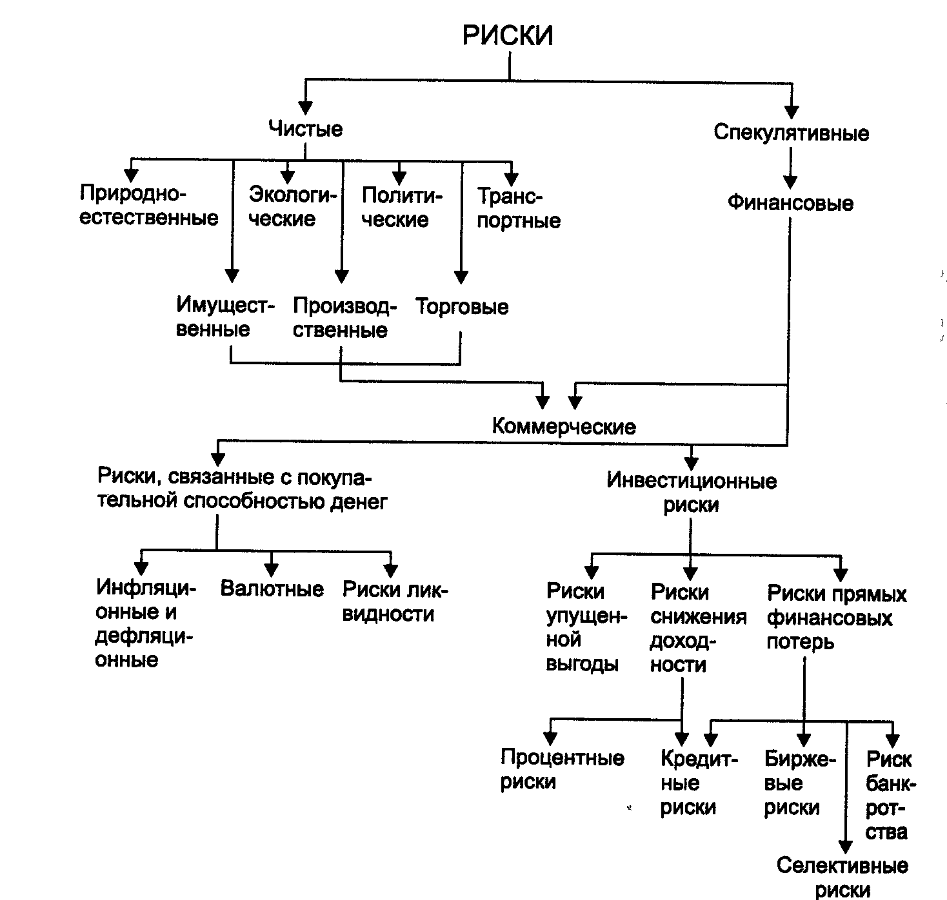
Рис. 1.1. Классификация рисков
Финансовые риски связаны с вероятностью потерь финансовых ресурсов.
Финансовые риски подразделяются на два вида:
1) риски, связанные с покупательной способностью денег;
2) риски, связанные с вложением капитала (инвестиционные риски).
К рискам, связанным с покупательной способностью денег, относятся следующие разновидности рисков: инфляционные и дефляционные риски, валютные риски, риск ликвидности.
Инфляционный риск — это риск того, что при росте инфляции получаемые денежные доходы обесцениваются с точки зрения реальной покупательной способности быстрее, чем растут. В таких условиях предприниматель несет реальные потери.
Дефляционный риск — это риск того, что при росте дефляции происходит падение уровня цен, ухудшение экономических условий предпринимательства и снижение доходов.
Валютные риски представляют собой опасность валютных потерь, связанных с изменением курса одной иностранной валюты по отношению к другой при проведении внешнеэкономических, кредитных и других валютных операций.
Риски ликвидности — это риски, связанные с возможностью потерь при реализации ценных бумаг или других товаров из-за изменения оценки их качества и потребительной стоимости.
Инвестиционные риски включают в себя следующие подвиды рисков:
1) риск упущенной выгоды;
2) риск снижения доходности;
3) риск прямых финансовых потерь.
Риск упущенной выгоды — это риск наступления косвенного (побочного) финансового ущерба (неполученная прибыль) в результате неосуществления какого-либо мероприятия (например, страхования, хеджирования, инвестирования и т. п.).
Риск снижения доходности может возникнуть в результате уменьшения размера процентов и дивидендов по портфельным инвестициям, по вкладам и кредитам.
Портфельные инвестиции связаны с формированием инвестиционного портфеля и представляют собой приобретение ценных бумаг и других активов. Термин «портфельный» происходит от итальянского «porto foglio» в значении совокупности ценных бумаг, которые имеются у инвестора.
Риск снижения доходности включает в себя следующие разновидности: процентные риски и кредитные риски.
К процентным рискам относится опасность потерь, которые могут понести коммерческие банки, кредитные учреждения, инвестиционные институты, селинговые компании в результате превышения процентных ставок, выплачиваемых ими по привлеченным средствам, над ставками по предоставленным кредитам. К процентным рискам относятся также риски потерь, которые могут понести инвесторы в связи с изменением дивидендов по акциям, процентных ставок по облигациям, сертификатам и другим ценным бумагам на рынке ценных бумаг.
Рост рыночной ставки процента ведет к понижению курсовой стоимости ценных бумаг, особенно облигаций с фиксированным процентом. При повышении процента может начаться также массовый сброс ценных бумаг, эмитированных под более низкие фиксированные проценты и, по условиям выпуска, досрочно принимаемых обратно эмитентом. Процентный риск несет инвестор, вложивший средства в среднесрочные и долгосрочные ценные бумаги с фиксированным процентом при текущем повышении среднерыночного процента в сравнении с фиксированным уровнем. Иными словами, инвестор мог бы получить прирост доходов за счет повышения процента, но не может высвободить свои средства, вложенные на указанных выше условиях.
Процентный риск несет эмитент, выпускающий в обращение среднесрочные и долгосрочные ценные бумаги с фиксированным процентом при текущем понижении среднерыночного процента в сравнении с фиксированным уровнем. Иначе говоря, эмитент мог бы привлекать средства с рынка под более низкий процент, но он уже связан сделанным им выпуском ценных бумаг.
Этот вид риска при быстром росте процентных ставок в условиях инфляции имеет значение и для краткосрочных бумаг.
Кредитный риск — опасность неуплаты заемщиком основного долга и процентов, причитающихся кредитору. К кредитному риску относится также риск такого события, при котором эмитент, выпустивший долговые ценные бумаги, окажется не в состоянии выплачивать проценты по ним или основную сумму долга.
Кредитный риск может быть также разновидностью рисков прямых финансовых потерь.
Риски прямых финансовых потерь включают в себя следующие разновидности: биржевой риск, селективный риск, риск банкротства, а также кредитный риск.
Биржевые риски представляют собой опасность потерь от биржевых сделок. К этим рискам относятся: риск неплатежа по коммерческим сделкам, риск неплатежа комиссионного вознаграждения брокерской фирмы и т. п.
Селективные риски (от лат. selectio — выбор, отбор) — это риски неправильного выбора способа вложения капитала, вида ценных бумаг для инвестирования в сравнении с другими видами ценных бумаг при формировании инвестиционного портфеля.
Риск банкротства представляет собой опасность в результате неправильного выбора способа вложения капитала, полной потери предпринимателем собственного капитала и неспособности его рассчитываться по взятым на себя обязательствам. В результате предприниматель становится банкротом.
Финансовый риск представляет собой функцию времени. Как правило, степень риска для данного финансового актива или варианта вложения капитала увеличивается во времени. Например, убытки импортера сегодня зависят от времени от момента заключения контракта до срока платежа по сделке, так как курсы иностранной валюты по отношению к российскому рублю продолжают расти.

1.4. Управление риском
Управление риском можно охарактеризовать как совокупность методов, приемов и мероприятий, позволяющих в определенной степени прогнозировать наступление рисковых событий и принимать меры к исключению или снижению отрицательных последствий наступления таких событий.
Управление рисками представляет собой специфическую сферу экономической деятельности, требующую глубоких знаний в области анализа хозяйственной деятельности, методов оптимизации хозяйственных решений, страхового дела, психологии и многого другого. Основная задача предпринимателя в этой сфере – найти вариант действий, обеспечивающий оптимальное для данного проекта сочетание риска и дохода, исходя из того, что чем прибыльнее проект, тем выше степень риска при его реализации.
Управление риском - это профессиональный вид деятельности, который выполняют профессиональные институты, страховые компании, а также менеджеры по риску, специалисты по страхованию.
Их задачами являются: обнаружение зон (областей) повышенного риска; оценка степени риска; анализ приемлемости данного уровня риска для организации; разработка мер по предупреждению или снижению риска; в случае, когда рискованное событие произошло, принятие мер к максимально возможному возмещению причиненного ущерба.
Среди основных принципов управления риском можно выделить следующие:
- нельзя рисковать больше, чем это может позволить собственный капитал;
- необходимо думать о последствиях риска;
- нельзя рисковать многим ради малого.
Первый принцип требует, чтобы предприниматель:
- определил максимально возможный объем убытка в случае наступления рискового события;
- оценил, не приведут ли убытки к банкротству предприятия.
Второй принцип. Зная максимально возможную величину убытка, принять решение о принятии риска на свою ответственность, передаче риска на ответственность другому лицу (случай страхования риска) или об отказе от риска (т.е. от мероприятия).
Третий принцип требует соизмерения ожидаемого результата (прибыли) с возможными потерями в случае наступления рискового события.
Из сказанного следует, что основными приемами управления риском являются избежание риска, снижение степени риска, принятие риска.
Избежание риска означает отказ от мероприятия, связанного с риском. Но при этом, могут иметь место потери от неиспользованных возможностей.
Снижение степени риска предполагает снижение вероятности и объема потерь. Например, передача риска страховой компании, диверсификации портфеля ценных бумаг.
Принятие риска означает оставление всего или части риска за предпринимателем. В этом случае предприниматель принимает решение о покрытии возможных потерь собственными средствами.
Выбор того или иного приема управления риском осуществляется на основе следующий основных правил:
- максимум выигрыша, максимальный результат при приемлемом риске;
- оптимальное сочетание выигрыша и величины риска, т.е. вариант, у которого соотношение дохода и потерь наибольшее;
- оптимальная вероятность результата, т.е. выбор варианта, у которого выигрыш максимальный.
Конечной целью управления риском является получение наибольшей прибыли при оптимальном, приемлемом для предпринимателя соотношении прибыли и риска.
Управление риском (см. рис. 1.2) предполагает выполнение следующих этапов:
1. Сбор и обработка данных.
2. Качественный анализ информации предполагает выявление источников и причин риска, этапов и работ, при выполнении которых возникает риск; выявление практических выгод и негативных последствий и т.д.

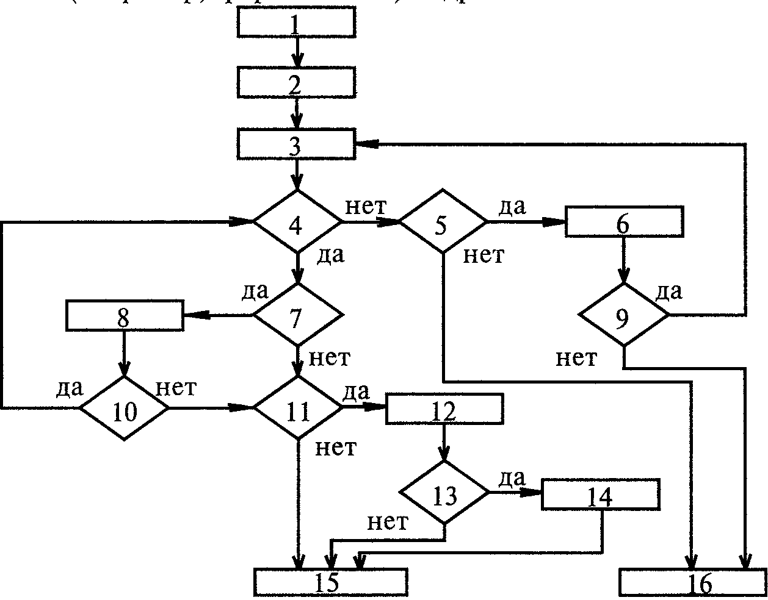

1 — сбор и обработка данных,
2 — качественный анализ риска,
3 — количественная оценка риска;
4 — оценка приемлемости риска,
5,11— оценка возможности снижения риска,
6, 12 — выбор методов и формирование вариантов снижения риска,
8 — формирование и выбор вариантов увеличения риска,
7 — оценка возможности увеличения риска,
9, 13 — оценка целесообразности снижения риска,
10 — оценка целесообразности увеличения риска,
14 — выбор варианта снижения риска,
15 — реализация проекта (принятие риска),
16 — отказ от реализации проекта (избежание, риска)
Рис. 1.2. Блок-схема процесса управления риском
3. Количественный анализ предполагает определение вероятности наступления риска и его последствий, определение допустимого уровня риска.
Наиболее распространенными методами количественной оценки риска являются статистические методы и методы экспертных оценок.
Суть статистических методов заключается в том, что изучается статистика потерь и прибылей, имевших место в данной области, и составляется наиболее вероятный прогноз на будущее. Данные методы требуют наличия значительного массива данных и соответствующего математического сопровождения.
Использование методов экспертных оценок заключается в получении количественных оценок риска на основании обработки мнений опытных предпринимателей или специалистов.
4. Меры по устранению и минимизации риска включают следующие шаги:
- оценку приемлемости полученного уровня риска;
- оценку возможности снижения риска или его увеличения при повышении ожидаемой отдачи;
- выбор методов снижения (увеличения) рисков.

Тема 2. Количественные характеристики и схемы оценки рисков в условиях неопределенности.
Матрица последствий. Матрица рисков. Анализ связанной группы решений в условиях полной неопределенности. Правило Вальда. Правило Сэвиджа. Правило Гурвица. Анализ связанной группы решений в условиях частичной неопределенности. Оптимальность по Парето при учете двух характеристик финансовой операции. Правило Лапласа равновозможности.

2.1. Матрицы последствий и матрицы рисков
Понятие риска предполагает наличие рискующего; будем называть его Лицом, Принимающим Решения (ЛПР).
Допустим, рассматривается вопрос о проведении финансовой операции в условиях неопределенности. При этом у ЛПР есть несколько возможных решений i = 1,2,...,т, а реальная ситуация неопределенна и может принимать один из вариантов j = 1,2,..., n. Пусть известно, что если ЛПР примет i-e решение, а ситуация примет j-ый вариант, то будет получен доход q_{ij}. Матрица Q = (q_{ij}) называется матрицей последствий (возможных решений) .
Оценим размеры риска в данной схеме.
Пусть принимается i-е решение. Очевидно, если бы было известно, что реальная ситуация будет j-я, то ЛПР принял бы решение, дающее доход q_{j} = 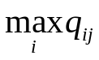. Однако, i-е решение принимается в условиях неопределенности. Значит, ЛПР рискует получить не q_{j} , а только q_{ij}. Таким образом, существует реальная возможность недополучить доход, и этому неблагоприятному исходу можно сопоставить риск r_{ij}, размер которого целесообразно оценить как разность
r_{ij} = q_{j} - q_{ij}. (2.1)
Матрица R = (r_{ij}) называется матрицей рисков .
Пример 2.1. Используя формулу (2.1), составьте матрицу рисков
R = (r_{ij}) по заданной матрице последствий
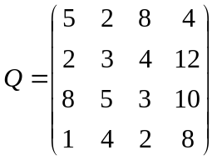 .
Решение. Очевидно, q₁ = 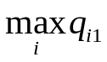= 8; аналогично q₂ = 5, q₃ = 8, q₄ = 12 . Следовательно, матрица рисков имеет вид
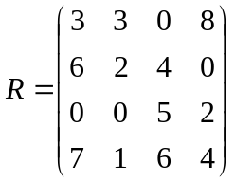.

2.2. Анализ связанной группы решений в условиях полной

неопределенности
Полная неопределенность означает отсутствие информации о вероятностных состояниях среды (“природы”), например, о вероятностях тех или иных вариантов реальной ситуации; в лучшем случае известны диапазоны значений рассматриваемых величин. Рекомендации по принятию решений в таких ситуациях сформулированы в виде определенных правил (критериев). Рассмотрим основные из них.
Критерий (правило) максимакса. По этому критерию определяется вариант решения, максимизирующий максимальные выигрыши - например, доходы – для каждого варианта ситуации. Это критерий крайнего (“розового”) оптимизма, по которому наилучшим является решение, дающее максимальный выигрыш, равный 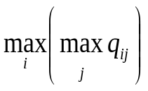. Рассматривая i-е решение, предполагают самую хорошую ситуацию, приносящую доход 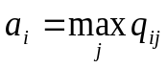, а затем выбирают решение с наибольшим a_{i}.
Пример 2.2. Для матрицы последствий в примере 2.1 выбрать вариант решения по критерию максимакса.
Решение. Находим последовательность значений : a₁=8, a₂=12, a₃=10, a₄=8. Из этих значение находим наибольшее: a₂=12. Следовательно, критерий максимакса рекомендует принять второе решение (i=2).
Правило Вальда (правило максимина, или критерий крайнего пессимизма). Рассматривая i-e решение, будем полагать, что на самом деле ситуация складывается самая плохая, т.е. приносящая самый малый доход: b_{i} = min q_{ij}. Но теперь выберем решение i₀ с наибольшим 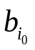. Итак, правило Вальда рекомендует принять решение i₀ такое, что =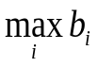= 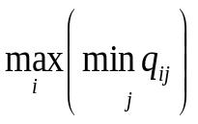.
Пример 2.3. Для матрицы последствий в примере 2.1 выбрать вариант решения по критерию Вальда.
Решение. В примере 2.1 имеем b₁ = 2, b₂ = 2, b₃ = 3, b₄ = 1. Теперь из этих значений выбираем максимальное b₃ = 3. Значит, правило Вальда рекомендует принять 3-е решение (i=3).
Правило Сэвиджа (критерий минимаксного риска). Этот критерий аналогичен предыдущему критерию Вальда, но ЛПР принимает решение, руководствуясь не матрицей последствий Q, а матрицей рисков R = (r_{ij}). По этому критерию лучшим является решение, при котором максимальное значение риска будет наименьшим, т.е. равным 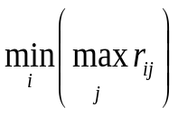. Рассматривая i-e решение, предполагают ситуацию максимального риска r_{i} = 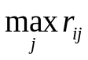 и выбирают вариант решения i₀ с наименьшим 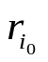=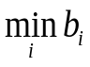= 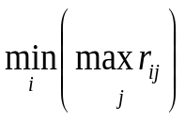.
Пример 2.4. Для исходных данных в примере 2.1 выбрать вариант решения в соответствии с критерием Сэвиджа.
Решение. Рассматривая матрицу рисков R, находим последовательность величин r_{i} = : r₁ = 8, r₂ = 6, r₃ = 5, r₄ = 7. Из этих величин выбираем наименьшую: r₃ = 5. Значит, правило Сэвиджа рекомендует принять 3-е решение (i=3). Заметит, что это совпадает с выбором по критерию Вальда.
Правило Гурвица (взвешивающее пессимистический и оптимистический подходы к ситуации). По данному критерию выбирается вариант решения, при котором достигается максимум выражения c_{i}= {λminq_{ij} + (1 – λ)maxq_{ij}}, где 0 λ 1. Таким образом, этот критерий рекомендует руководствоваться некоторым средним результатом между крайним оптимизмом и крайним пессимизмом. При λ=0 критерий Гурвица совпадает с максимаксным критерием, а при λ=1 он совпадает с критерием Вальда. Значение λ выбирается из субъективных (интуитивных) соображений.
Пример 2.5. Для приведенной в примере 2.1 матрицы последствий выбрать наилучший вариант решения на основе критерия Гурвица при λ =1/2.
Решение. Рассматривая матрицу последствий Q по строкам, для каждого i вычисляем значения c_{i}= 1/2minq_{ij} + 1/2maxq_{ij}. Например, с₁=1/2∗2+1/2∗8=5; аналогично находятся с₂=7; с₃=6,5; с₄= 4,5. Наибольшим является с₂=7. Следовательно, критерий Гурвица при заданном λ =1/2 рекомендует выбрать второй вариант (i=2).

2.3. Анализ связанной группы решений в условиях частичной

неопределенности
Если при принятии решения ЛПР известны вероятности p_{j} того, что реальная ситуация может развиваться по варианту j, то говорят, что ЛПР находится в условиях частичной неопределенности. В этом случае можно руководствоваться одним из следующих критериев (правил).
Критерий (правило) максимизации среднего ожидаемого дохода. Этот критерий называется также критерием максимума среднего выигрыша. Если известны вероятности p_{j} вариантов развития реальной ситуации, то доход, получаемый при i-ом решении, является случайной величиной Q_{i} с рядом распределения
q_{i1} | q_{i2} | … | q_{in}
p₁ | p₂ | … | p_{n}

Математическое ожидание M[Q_{i} ] случайной величины Q_{i} и есть средний ожидаемый доход, обозначаемый также 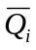:
= M[Q_{i} ] = 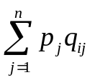.
Для каждого i-го варианта решения рассчитываются величины , и в соответствии с рассматриваемым критерием выбирается вариант, для которого достигается 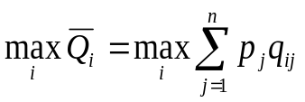
Пример 2.6. Пусть для исходных данных примера 2.1 известны вероятности развития реальной ситуации по каждому из четырех вариантов, образующих полную группу событий:
p₁ =1/2, p₂=1/6, p₃=1/6, p₄=1/6. Выяснить, при каком варианте решения достигается наибольший средний доход и какова величина этого дохода.
Решение. Найдем для каждого i-го варианта решения средний ожидаемый доход: 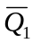 =1/2*5+1/6*2+1/6*8+1/6*4= 29/6, 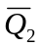 = 25/6, 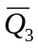= 7, 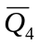= 17/6. Максимальный средний ожидаемый доход равен 7 и соответствует третьему решению.
Правило минимизации среднего ожидаемого риска (другое название –критерий минимума среднего проигрыша).
В тех же условиях, что и в предыдущем случае, риск ЛПР при выборе i-го решения является случайной величиной R_{i} с рядом распределения
r_{i1} | r_{i2} | … | r_{in}
p₁ | p₂ | … | p_{n}

Математическое ожидание M[R_{i}] и есть средний ожидаемый риск, обозначаемый также 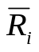: = M[R_{i}] = 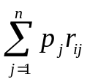.. Правило рекомендует принять решение, влекущее минимальный средний ожидаемый риск: 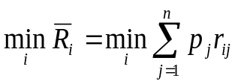.
Пример 2.7. Исходные данные те же, что и в примере 2.6. Определить, при каком варианте решения достигается наименьший средний ожидаемый риск, и найти величину минимального среднего ожидаемого риска (проигрыша).
Решение. Для каждого i-го варианта решения найдем величину среднего ожидаемого риска. На основе заданной матрицы риска R найдем: 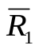= 1/2*3+1/6*3+1/6*0+1/6*8=20/6, 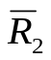= 4, 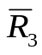= 7/6, 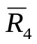 ⁼ 32/6.
Следовательно, минимальный средний ожидаемый риск равен 7/6 и соответствует третьему решению: 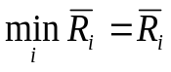= 7/6.
Замечание. Когда говорят о среднем ожидаемом доходе (выигрыше) или о среднем ожидаемом риске (проигрыше), то подразумевают возможность многократного повторения процесса принятия решения по описанной схеме или фактическое неоднократное повторение такого процесса в прошлом. Условность данного предположения заключается в том, что реально требуемого количества таких повторений может и не быть.
Критерий (правило) Лаплпаса равновозможности (безразличия). Этот критерий непосредственно не относится к случаю частичной неопределеннос-ти, и его применяют в условиях полной неопределенности. Однако здесь предполагается, что все состояния среды (все варианты реальной ситуации) равновероятны – отсюда и название критерия. Тогда описанные выше схемы расчета можно применить, считая вероятности p_{j} одинаковыми для всех вариантов реальной ситуации и равными 1/n. Так, при использовании критерия максимизации среднего ожидаемого дохода выбирается решение, при котором достигается 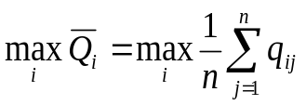. А в соответсвии с критерием минимизации среднего ожидаемого риска выбирается вариант решения, для которого обеспечивается 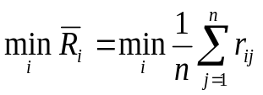.
Пример 2.8. Используя критерий Лапласа равновозможности для исходных данных примера 2.1, выбрать наилучший вариант решения на основе: а) правила максимизации среднего ожидаемого дохода; б) правила минимизации среднего ожидаемого риска.
Решение. а) С учетом равновероятности вариантов реальной ситуации величины среднего ожидаемого дохода для каждого из вариантов решения составляют = (5+2+8+4)/4=19/4, = 21/4, = 26/4, = 15/4. Следовательно, наилучшим вариантом решения будет третий, и максимальный средний ожидаемый доход буде равен 26/4.
б) Для каждого варианта решения рассчитаем величины среднего ожидаемого риска на основе матрицы рисков с учетом равновероятности вариантов ситуации: = (3+3+0+8)/4 = 14/4, = 3, = 7/4, ⁼ 18/4. Отсюда следует, что наилучшим будет третий вариант, и при этом минимальный средний ожидаемый риск составит 7/4.

2.4. Оптимальность по Парето двухкритериальных финансовых

операций в условиях неопределенности

Из рассмотренного выше следует, что каждое решение (финансовая операция) имеет две характеристики, которые нуждаются в оптимизации: средний ожидаемый доход и средний ожидаемый риск. Таким образом, выбор наилучшего решения является оптимизационной двухкритериальной задачей. В задачах многокритериальной оптимизации основным понятием является понятие оптимальности по Парето . Рассмотрим это понятие для финансовых операций с двумя указанными характеристиками.
Пусть каждая операция а имеет две числовые характеристики Е(а), r(а) (например, эффективность и риск); при оптимизации Е стремятся увеличить, а r уменьшить.
Существует несколько способов постановки таких оптимизационных задач. Рассмотрим такую задачу в общем виде. Пусть А — некоторое множество операций, и разные операции обязательно различаются хотя бы одной характеристикой. При выборе наилучшей операции желательно, чтобы Е было больше, а r меньше.
Будем говорить, что операция а доминирует операцию b, и обозначать а > b, если Е(а) ≥ Е(b) и r(a) ≤ r(b) и хотя бы одно из этих неравенств строгое. При этом операция а называется доминирующей, а операция b – доминируемой. Очевидно, что никакая доминируемая операция не может быть признана наилучшей. Следовательно, наилучшую операцию надо искать среди недоминируемых операций. Множество недоминируемых операций называется множеством (областью) Парето или множеством оптимальности по Парето.
Для множества Парето справедливо утверждение: каждая из характеристик Е, r является однозначной функцией другой, т.е. на множестве Парето по одной характеристике операции можно однозначно определить другую.
Вернемся к анализу финансовых решений в условиях частичной неопределенности. Как показано в разделе 2.3, каждая операция характеризуется средним ожидаемым риском 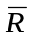 и средним ожидаемым доходом 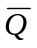. Если ввести прямоугольную систему координат, на оси абсцисс которой откладывать значения , а на оси ординат – значения , то каждой операции будет соответствовать точка (,) на координатной плоскости. Чем выше эта точка на плоскости, тем доходнее операция; чем правее точка, тем более рисковая операция. Следовательно, при поиске недоминируемых операций (множества Парето) нужно выбирать точки выше и левее. Таким образом, множество Парето для исходных данных примеров 2.6 и 2.7 состоит только из одной третьей операции.
Для определения лучшей операции в ряде случаев можно применять некоторую взвешивающую формулу, в которую характеристики и входят с определенными весами, и которая дает одно число, задающее лучшую операцию. Пусть, например, для операции i с характеристиками (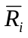,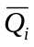) взвешивающая формула имеет вид f(i) = 3 - 2, и наилучшая операция выбирается по максимуму величины f(i). Эта взвешивающая формула означает, что ЛПР согласен на увеличение риска на три единицы, если доход операции увеличится при этом не менее, чем на две единицы. Таким образом, взвешивающая формула выражает отношение ЛПР к показателям дохода и риска.
Пример 2.9. Пусть исходные данные те же, что и в примерах 2.6 и 2.7, т.е. для матриц последствий и риска примера 2.1 известны вероятности вариантов развития реальной ситуации: p₁ =1/2, p₂=1/6, p₃=1/6, p₄=1/6. В этих условиях ЛПР согласен на увеличение риска на две единицы, если при этом доход операции увеличится не менее, чем на одну единицу. Определить для этого случая наилучшую операцию.
Решение. Взвешивающая формула имеет вид f(i) = 2 - . Используя результаты расчетов в примерах 2.6 и 2.7, находим:
f(1) = 2*29/6 – 20/6 = 6,33; f(2) = 2*25/6 – 4 = 4,33;
f(3) = 2*7 – 7/6 = 12,83; f(4) = 2*17/6 – 32/6 = 0,33
Следовательно, лучшей является третья операция, а худшей – четвертая.

Тема 3. Измерители и показатели финансовых рисков

Количественная оценка риска. Риск отдельной операции. Общие измерители риска.

В данной теме рассматриваются критерии и методы принятия решений в тех случаях, когда предполагается, что распределения вероятностей возможных исходов либо известны, либо они могут быть найдены, причем в последнем случае не всегда необходимо задавать в явном виде плотность распределения.

3.1. Общеметодические подходы к количественной оценке риска
Риск — категория вероятностная, поэтому методы его количественной оценки базируются на ряде важнейших понятий теории вероятностей и математической статистики. Так, главными инструментами статистического метода расчета риска являются:
- математическое ожидание μ, например, такой случайной величины, как результат финансовой операции k: μ = Е{k};
- дисперсия 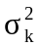 как характеристика степени вариации значений случайной величины k вокруг центра группирования μ (напомним, что дисперсия – это математическое ожидание квадрата отклонения случайной величины от своего математического ожидания 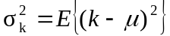 );
- стандартное отклонение 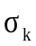;
- коэффициент вариации 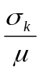, который имеет смысл риска на единицу среднего дохода.
Замечание. Для небольшого набора n значений – малой выборки! – дискретной случайной величины 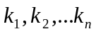 речь, строго говоря, идет лишь об оценках перечисленных измерителей риска.
Так, средним (ожидаемым) значением выборки, или выборочным аналогом математического ожидания, является величина 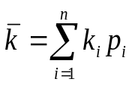, где р_{i} – вероятность реализации значения 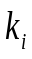 случайной величины k. Если все значения равновероятны, то ожидаемое значение случайной выборки вычисляется по формуле 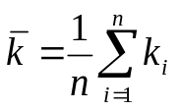.
Аналогично, дисперсия выборки (выборочная дисперсия) определяется как среднеквадратичное отклонение в выборке: 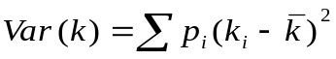 или
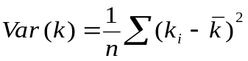. В последнем случае выборочная дисперсия представляет собой смещенную оценку теоретической дисперсии. Поэтому предпочтительнее использовать несмещенную оценку дисперсии 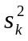, которая задана формулой 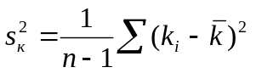.
Очевидно, что оценка стандартного (среднего квадратического) отклонения может быть рассчитана следующим образом 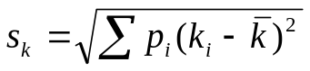 или 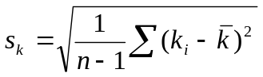.
Ясно, что оценка коэффициента вариации принимает теперь вид 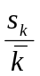.
В экономических системах в условиях риска принятие решений основывается чаще всего на одном из следующих критериев.
1. Ожидаемого значения 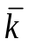 (доходности, прибыли или расходов).
2. Выборочной дисперсии 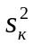 или стандартного (среднего квадратического) отклонения 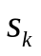.
3. Комбинации ожидаемого значения и дисперсии или среднего квадратического отклонения выборки .
Замечание. Под случайной величиной k в каждой конкретной ситуации понимается соответствующий этой ситуации показатель, который обычно записывается в принятых обозначениях: m_{p} – доходность портфеля ценных бумаг, IRR – (Internal Rate of Return) внутренняя (норма) доходности и т.д.
Рассмотрим изложенную идею на конкретных примерах.

3.2. Распределения вероятностей и ожидаемая доходность
Как уже не раз говорилось, риск связан с вероятностью того, что фактическая доходность будет ниже ее ожидаемого значения. Поэтому распределения вероятностей являются основой для измерения риска проводимой операции. Однако, надо помнить, что получаемые при этом оценки носят вероятностный характер.
Пример 1. Предположим, например, что Вы намерены инвестировать 100000 дол. сроком на один год. Альтернативные варианты инвестиций приведены в табл. 3.1.
Во-первых, это ГКО-ОФЗ со сроком погашения один год и ставкой дохода 8%, которые могут быть приобретены с дисконтом, т. е. по цене ниже номинала, а в момент погашения будет выплачена их номинальная стоимость.

Таблица 3.1
Оценка доходности по четырем инвестиционным альтернативам

Состояние  экономики | Вероятность  р_{i} | ГКО-ОФЗ,% | Доходность инвестиций при данном состоянии экономики, %
Состояние  экономики | Вероятность  р_{i} | ГКО-ОФЗ,% | корпоративные ценные бумаги | проект 1 | Проект 2
Глубокий спад | 0.05 | 8.0 | 12.0 | -3.0 | -2.0
Незначительный спад | 0.20 | 8.0 | 10.0 | 6.0 | 9.0
Стагнация | 0.50 | 8.0 | 9.0 | 11.0 | 12.0
Незначительный подъем | 0.20 | 8.0 | 8.5 | 14.0 | 15.0
Сильный подъем | 0.05 | 8.0 | 8.0 | 19.0 | 26.0
Ожидаемая доходность | — | 8.0 | 9.2 | 10.3 | 12.0

Примечание. Доходность, соответствующую различным состояниям экономики, следует рассматривать как интервал значений, а отдельные ее значения — как точки внутри этого интервала. Например, 10%-ная доходность облигации корпорации при незначительном спаде представляет собой наиболее вероятное значение доходности при данном состоянии экономики, а точечное значение используется для удобства расчетов.
Во-вторых, корпоративные ценные бумаги (голубые фишки), которые продаются по номиналу с купонной ставкой 9% (т. е. на 100000 дол. вложенного капитала можно получать 9000 дол. годовых) и сроком погашения 10 лет. Однако Вы собираетесь продать эти ценные бумаги в конце первого года. Следовательно, фактическая доходность будет зависеть от уровня процентных ставок на конец года. Этот уровень в свою очередь зависит от состояния экономики на конец года: быстрые темпы экономического развития, вероятно, вызовут повышение процентных ставок, что снизит рыночную стоимость голубых фишек; в случае экономического спада возможна противоположная ситуация.
В-третьих, проект капиталовложений 1, чистая стоимость которого составляет 100000 дол. Денежный поток в течение года равен нулю, все выплаты осуществляются в конце года. Сумма этих выплат зависит от состояния экономики.
И, наконец, альтернативный проект капиталовложений 2, совпадающий по всем параметрам с проектом 1 и отличающийся от него лишь распределением вероятностей ожидаемых в конце года выплат.
Под распределением вероятностей, будем понимать множество вероятностей возможных исходов (в случае непрерывной случайной величины это была бы плотность распределения вероятностей). Именно в этом смысле следует истолковывать представленные в табл. 3.1 четыре распределения вероятностей, соответствующие четырем альтернативным вариантам инвестирования. Доходность по ГКО-ОФЗ точно известна. Она составляет 8% и не зависит от состояния экономики.

Вопрос 1. Можно ли риск по ГКО-ОФЗ безоговорочно считать равным нулю?
Ответ: а) да; б) думаю, что не все так однозначно, но затрудняюсь дать более полный ответ; в) нет.
Правильный ответ в).
При любом варианте ответа см. справку 1.

Справка 1. Инвестиции в ГКО-ОФЗ являются безрисковыми только в том смысле, что их номинальная доходность не изменяется в течение данного периода времени. В то же время их реальная доходность содержит определенную долю риска, т.к. она зависит от фактических темпов роста инфляции в течение периода владения данной ценной бумагой. Более того, ГКО могут представлять проблему для инвестора, который обладает портфелем ценных бумаг с целью получения непрерывного дохода: когда истекает срок платежа по ГКО-ОФЗ, необходимо осуществить реинвестирование денежных средств, и если процентные ставки снижаются, доход портфеля также уменьшится. Этот вид риска, который носит название риска нормы реинвестирования, не учитывается в нашем примере, так как период, в течение которого инвестор владеет ГКО-ОФЗ, соответствует сроку их погашения. Наконец, отметим, что релевантная доходность любых инвестиций — это доходность после уплаты налогов, поэтому значения доходности, используемые для принятия решения, должны отражать доход за вычетом налогов.

По трем другим вариантам инвестирования реальные, или фактические, значения доходности не будут известны до окончания соответствующих периодов владения активами. Поскольку значения доходности не известны с полной определенностью, эти три вида инвестиций являются рисковыми.
Распределения вероятностей бывают дискретными или непрерывными. Дискретное распределение вероятностей имеет конечное число исходов; так, в табл. 3.1 приведены дискретные распределения вероятностей доходностей различных вариантов инвестирования. Доходность ГКО-ОФЗ принимает только одно возможное значение, тогда как каждая из трех оставшихся альтернатив имеет пять возможных исходов. Каждому исходу поставлена в соответствие вероятность его появления. Например, вероятность того, что ГКО-ОФЗ будут иметь доходность 8%, равна 1.00, а вероятность того, что доходность корпоративных ценных бумаг составит 9%, равна 0.50.
Если умножить каждый исход на вероятность его появления, а затем сложить полученные результаты, мы получим средневзвешенную исходов. Весами служат соответствующие вероятности, а средневзвешенная представляет собой ожидаемое значение. Так как исходами являются внутренние нормы доходности (Internal Rate of Return, аббревиатура IRR), ожидаемое значение — это ожидаемая норма доходности (Expected Rate of Return, аббревиатура ERR), которую можно представить в следующем виде:
ERR = 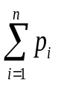IRR_{i} , (3.1)
где IRR_{i}, — i-й возможный исход; p_{i} — вероятность появления i-го исхода; п — число возможных исходов.
Используя формулу (3.1), найдем, что ожидаемая норма доходности, например, проекта 2 равна 12.0%:
ERR = -2.0% × 0.05 + 9.0% × 0.20 + 12.0% × 0.50 + 15% × 0.20 + 6.0% × 0.05 = = 12.0%.

Упражнение 1. По формуле (1) рассчитать ожидаемые доходности трех других альтернативных вариантов инвестирования. Результаты сравните с последней строкой таблицы 3.1.

Напомним, что дискретные распределения вероятностей могут быть представлены не только в табличной, но и в графической форме. На рис. 3.1 приведены столбиковые диаграммы (или гистограммы) проектов 1 и 2.

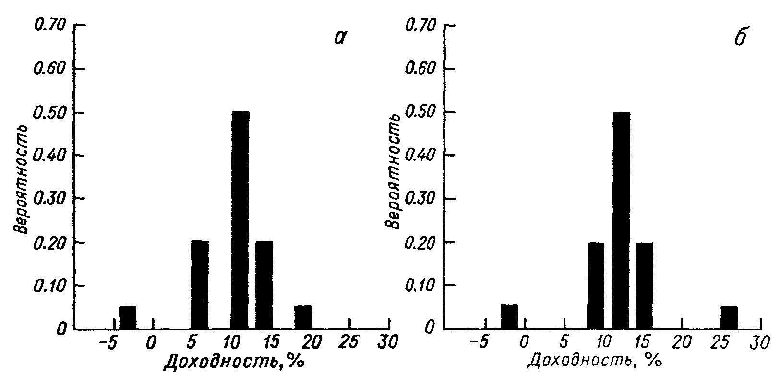
Рис. 3.1. Графическое представление дискретного распределения вероятностей.
а — проект 1; б — проект 2.
Возможные значения доходности проекта 1 принадлежат промежутку от -3.0 до +19.0%, а проекта 2 – от -2.0 до +26.0%. Отметим, что высота каждого столбца представляет собой вероятность появления соответствующего исхода, а сумма этих вероятностей по каждому варианту равна 1.00. Отметим также, что распределение значений доходности проекта 2 симметрично, тогда как соответствующее распределение для проекта 1 имеет левостороннюю асимметрию.

Упражнение 2. Постройте аналогичные диаграммы для ГКО-ОФЗ и корпоративных ценных бумаг. Сравните свои результаты с ответом.
Ответ: доходность ГКО будет представлена единственным столбцом, а доходность корпоративных ценных бумаг – диаграммой, имеющей правостороннюю асимметрию.

Таким образом, использование ожидаемого значения в качестве критерия риска обусловлено стремлением максимизировать ожидаемую прибыль или минимизировать ожидаемые затраты. В частности, этот критерий можно количественно выразить в денежных единицах или в единицах полезности денег. Для пояснения разницы между непосредственно деньгами и их полезностью предположим, что инвестиции в 2000 руб. дают с равными вероятностями либо нулевой доход, либо доход в 10 000 руб. В денежных единицах ожидаемый чистый доход составит
(10 000×0,5 + 0×0,5) – 2000 = 3000 (руб.)
Подобное вложение денег, на первый взгляд, представляется оптимальным. Однако такое решение не для всех ЛПР приемлемо. Например, для лица А, имеющего ограниченные ресурсы, потеря 2000 руб. может привести к банкротству. Напротив, лицо В, капитал которого значительно превосходит данную сумму, может пойти на такой риск. Следовательно, нецелесообразно использовать ожидаемое значение стоимостного выражения в качестве единственного критерия для принятия решений. Этот критерий служит только ориентиром, а окончательное решение может быть принято ЛПР лишь на основе всех существенных факторов, его отношения к полезности денег.
Необходимо также отметить, что использование критерия ожидаемого значения целесообразно лишь в случае, когда одно и то же решение приходится принимать достаточно большое число раз. Иными словами, ориентация на ожидаемую доходность может приводить к неверным результатам для тех решений, которые приходится принимать эпизодически.

3.3. Комбинации ожидаемого значения и дисперсии как критерий риска
Данный критерий является модификацией критерия ожидаемого значения, причем он модифицирован таким образом, что его можно использовать для принятия решений в редко повторяющихся ситуациях. Использование дисперсии, или среднего квадратического отклонения ожидаемого дохода в финансовых операциях на сегодняшний день является одной из главных оценок рискованной операции, количественной оценкой риска.
3.3.1. Анализ общего риска: активы, рассматриваемые изолированно
Понятия распределения вероятностей и ожидаемой величины могут использоваться как основа для измерения риска. Известно, что риск присутствует в том случае, если исследуемые распределения имеют более одного возможного исхода, однако каким образом можно измерить риск и оценить его количественно? Чтобы ответить на этот вопрос, рассмотрим сначала методику исчисления общего риска.
Выше мы предположили, что возможны 5 состояний экономики (см. табл. 3.1). На самом же деле состояние экономики может варьироваться от самой глубокой депрессии до наивысшего подъема с бесчисленным количеством промежуточных положений. Обычно среднему (нормальному) состоянию соответствует самая большая вероятность, далее значения вероятностей равномерно уменьшаются при удалении от нормы как в одну (подъем), так и в другую (спад) сторону, стремясь к нулю в крайних положениях (полная депрессия и наибольший подъем). Если при этом величина доходности, соответствующая нормальному положению, является одновременно и средним арифметическим двух крайних значений, то мы получаем распределение, которое в теории вероятностей носит название «нормального». Его графическое изображение дано на рис. 3.2.
Нормальное распределение достаточно полно отражает реальную ситуацию и дает возможность, используя ограниченную информацию, получать числовые характеристики, необходимые для оценки степени риска того или иного проекта. Далее будем всегда предполагать, что мы находимся в условиях нормального распределения вероятностей.
Замечание. В действительности в чистом виде нормальное распределение в экономических явлениях встречается редко, однако, если однородность совокупности соблюдена, часто фактические распределения близки к нормальному.

Вопрос 2. Реальные распределения вероятностей могут существенно отличаться от нормального. Насколько сильно будут искажены наши выводы, если в наших рассуждениях мы будем исходить только из нормального закона распределения вероятностей?
Ответ: а) затрудняюсь ответить; б) существенно искажены; в) искажения будут несущественными.
Правильный ответ в).
При любом варианте ответа см. справку 2.

Справка 2. Даже если распределение не является близким к нормальному, на основании теоремы Чебышева можно утверждать, что для любого распределения не менее 89% всех исходов лежит в пределах трех средних квадратических отклонений от ожидаемого значения.

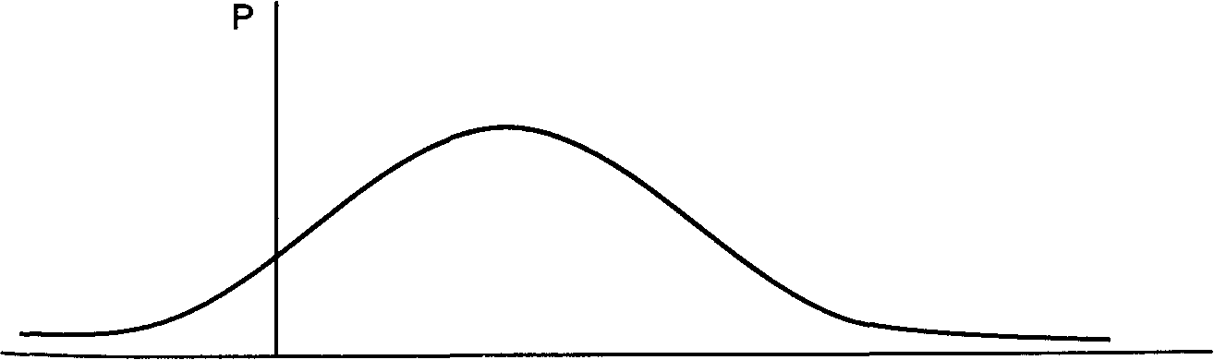
ERR
Рис. 3.2. Нормальное распределение вероятностей

На рисунке 3.1 приведены графики распределения вероятностей для проектов 1 и 2. Условиям нормального распределения удовлетворяет проект 2.
Для большей прозрачности дальнейших рассуждений, полезно предварительно решить самостоятельно следующую задачу

Задача 1. Рассмотрим два финансовых проекта А и В, для которых возможные нормы доходности (IRR ) находятся в зависимости от будущего состояния экономики. Данная зависимость отражена в таблице 3.2
Таблица 3.2.
Данные для расчета ожидаемой нормы доходности вариантов вложения капитала в проекты А и В
Состояние экономики | Вероятность данного состояния | Проект А, IRR | Проект В, IRR
Подъем Норма  Спад | P₁ = 0,25 Р₂ = 0,5  Р₃ = 0,25 | 90%  20%  - 50% | 25%  20%  15%
Рассчитайте для каждого из проектов ожидаемую норму доходности ERR. Сравните результаты своих вычислений с ответом.
Ответ: Для проекта А по формуле (3.1) получаем:
ERR_{А} = 0,25 × 90% + 0,5 × 20% + 0,25 × (-50%) = 20%.
Для проекта В:
ERR_{В} = 0,25 × 25% + 0,5 × 20% + 0,25 × 15% = 20%

Таким образом, для двух рассматриваемых проектов ожидаемые нормы доходности совпадают, несмотря на то, что диапазон возможных значений IRR сильно различается: у проекта А от -50% до 90%, у проекта В от 15% до 25%. На рисунке 3.3 приведены графики распределения вероятностей для проектов А и В, (они удовлетворяют условиям нормального распределения).
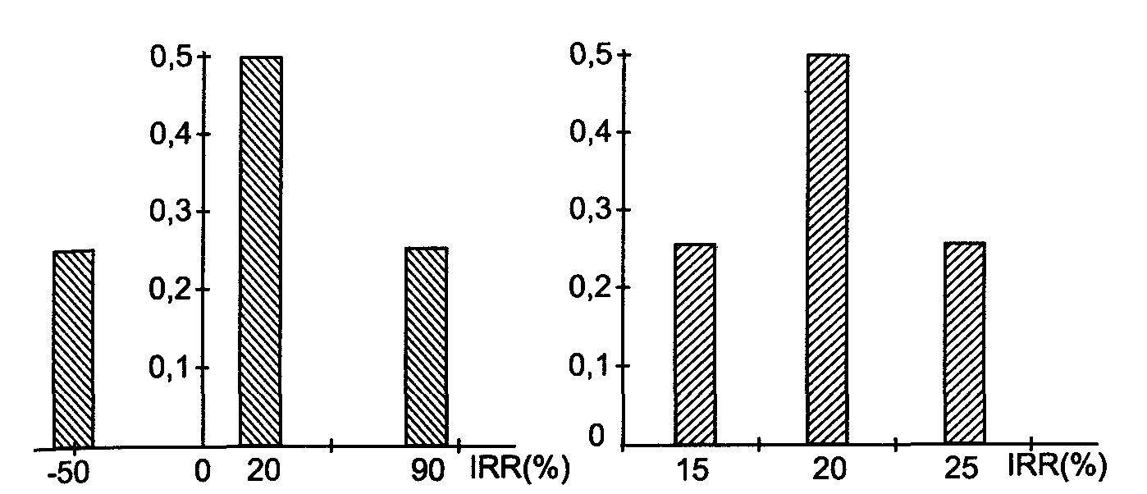
Рис. 3.3. Распределение вероятностей для проектов А и В
Предполагается, что для проекта А в наихудшем случае убыток не составит более 50%, а в наилучшем случае доход не превысит 90%. Для проекта В 15% и 25% соответственно. Очевидно, что тогда значение ERR останется прежним (20%) для обоих проектов, совпадая со значением среднего состояния. Соответствующая же среднему значению вероятность понизится, причем не одинаково в наших двух случаях.
р
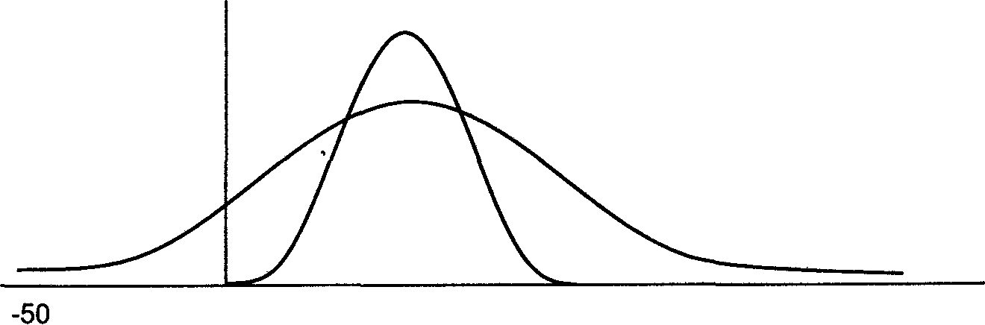
20
90
ERR

Рис. 3.4. Распределение вероятностей для проектов А и В
Очевидно, чем более «сжат» график, тем выше вероятность, соответствующая среднему ожидаемому доходу (ERR), и вероятность того, что величина реальной доходности окажется достаточно близкой к ERR. Тем ниже будет и риск, связанный с соответствующим проектом. Поэтому меру «сжатости» графика можно принять за достаточно корректную меру риска.
Меру «сжатости» определяет величина, которая в теории вероятности носит название «среднеквадратичного отклонения» - σ - и рассчитывается по следующей формуле
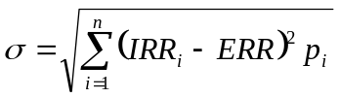 (3.2)
Чем меньше величина σ, тем больше «сжато» соответствующее распределение вероятностей, и тем менее рискован проект. При этом для нормального распределения вероятность «попадания» в пределы ERR ± σ составляет 68,26%.
Рассчитаем значение σ для рассматриваемых проектов А и В.
Проект А:
%
Проект В:
%
Как видим, для второго проекта с вероятностью 68,26% можно ожидать величину доходности IRR = 20% ± 3,5%, т.е. от 16,5% до 23,5%. Риск здесь минимальный. Проект А гораздо более рискованный. С вероятностью 68,26% можно получить доходность от -29,5% до 69,5%. Считается, что среднерискованной операции соответствует значение σ около 30%.
В рассмотренном примере распределение вероятностей предполагалось известным заранее. Во многих ситуациях бывают доступны лишь данные о том, какой доход приносила некая финансовая или хозяйственная операция в предыдущие годы.
С позиции развиваемых представлений проанализируем рассмотренный в самом начале темы пример 1.
Рассчитаем, например, дисперсию доходности проекта 2 по данным табл. 3.1. Нам известно, что ожидаемая доходность проекта, равна 12.0%. Следовательно, дисперсия равна
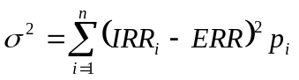= (-2,0 – 12,0)²0,05 + (9,0 – 12,0)²0,20 + (12,0-12,0)²0,50 +
+(15,0-12,0)²0,20 + (26,0-12,0)²0,05 = 23,20,
а среднее квадратическое отклонение доходности проекта 2 – σ =4,82%
Используя этот показатель в качестве меры разброса, можно сделать ряд полезных выводов о распределении исходов. В частности, если распределение является непрерывным и близким к нормальному, можно утверждать, что 68.3% всех исходов лежит в пределах одного среднего квадратического отклонения от ожидаемого значения, 95.4% — в пределах двух средних квадратических отклонений и практически все исходы (99.7%) — в пределах трех средних квадратических отклонений.
В табл. 3.3 приводятся ожидаемые значения доходности, дисперсия и среднее квадратическое отклонение по всем четырем альтернативным вариантам инвестирования примера 1, а также коэффициент вариации, который мы рассмотрим в следующем разделе. Мы видим, что ГКО-ОФЗ обладают наименьшими значениями показателей дисперсии и среднего квадратического отклонения, а проекту 2 соответствуют наибольшие их значения.
По данным табл. 3.3 можно, казалось бы, прийти к заключению, что казначейские векселя — наименее рисковый вариант инвестирования, а проект 2 — наиболее рисковый. Однако это не всегда верно; перед тем как сделать окончательный вывод, необходимо принять во внимание ряд других факторов, таких как численные значения ожидаемой доходности, асимметрия распределения, достоверность наших оценок распределения вероятностей и взаимосвязь каждого актива с другими активами, включенными в портфель инвестиций.

Таблица 3.3
Оценка доходности и риска четырех альтернативных вариантов
инвестирования
Показатель | Варианты инвестирования
Показатель | ГКО-ОФЗ | корпоративные ценные бумаги | проект 1 | проект 2
1. Ожидаемая доходность, % 2. Дисперсия 3. Среднее квадратическое отклонение, % 4. Коэффициент вариации | 8.00  0.00  0.00  0.00 | 9.20  0.71  0.84  0.09 | 10.30 19.31 4.39 0.43 | 12.00 23.20 4.82 0.40

Вопрос 3. Достаточно ли отчетливо Вы представляете себе, как учитывать асимметрию распределения вероятностей?
Если «да», изучайте материал далее, если «нет» – обратитесь к справке 3.

Спрака 3. Анализируя риск, логично сосредоточиться в основном на вероятностях тех значений доходности, которые меньше ожидаемого значения, а не на тех, которые его превышают. Если распределение является симметричным, и дисперсия и среднее квадратическое отклонение будут точно измерять риск получения доходности ниже ожидаемого значения, который составляет ровно половину общего риска. Однако если распределение асимметрично, эти показатели неверно отражают действительный риск. Если распределение обладает правосторонней асимметрией, дисперсия и среднее квадратическое отклонение завышают риск получения доходности ниже ожидаемого значения, а если распределение имеет левостороннюю асимметрию, наблюдается противоположная ситуация. Статистической характеристикой, элиминирующей эти искажения, является полудисперсия (semivariance, SV), которая определяется по формуле
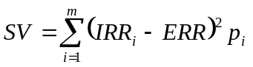, (3.3)
где т — множество исходов, которые лежат ниже ожидаемого значения. Рассмотрим, например, возможность покупки корпоративных ценных бумаг (табл. 3.1). Учитывая, что их ожидаемая доходность составляет 9.2%, рассчитаем полудисперсию в соответствии с формулой (3.3)
SV = (8,0 – 9,2)0,5² + (8,5 – 9,2)²0,20 + (9,0 – 9,2)²0,50 = 0,19.
Показатели полудисперсии четырех вариантов инвестирования, перечисленных в табл. 2.1, имеют следующие значения: 0,00; 0,19; 12,54 и 11,60. Если распределение симметрично, то полудисперсия составляет половину дисперсии. Это верно для проекта 2. Однако полудисперсия проекта 1 составляет более половины дисперсии — поскольку распределение доходности проекта 1 имеет левостороннюю асимметрию, его дисперсия занижает риск получения доходности ниже ожидаемого значения. Полудисперсия корпоративных ценных бумаг меньше половины дисперсии — поскольку распределение доходности имеет правостороннюю асимметрию, его дисперсия завышает риск получения доходности ниже ожидаемого значения. Финансовая статистика, как правило, недостаточно точна, чтобы применять к ней высокоточные аналитические методы, а большинство распределений, которые мы рассматриваем, близко к симметричным, поэтому мы остановимся на дисперсии и среднем квадратическом отклонении как мерах разброса.

3.3.2. Коэффициент вариации
Еще одной величиной, характеризующей степень риска, является коэффициент вариации CV. Он рассчитывается по следующей формуле:
CV = σ/ERR (3.4)
и выражает количество риска на единицу доходности. Естественно, чем выше CV, тем выше степень риска.

Упражнение 2. Рассчитать коэффициенты вариации для проектов А и В задачи 1, используя ранее полученные среднеквадратические отклонения
σ_{А} = 49,5% и σ_{В} = 3,5%.
Сравните Ваши результаты с ответом.
Ответ: CV_{A} = 49,5/20 = 2,475; CV_{B} = 3,5/20 = 0,175.

Коэффициенты вариации для проектов А и В задачи 1, рассчитанные в упражнении 2, в данной ситуации уже не добавляют существенной информации и могут служить лишь для оценки того, во сколько раз один проект рискованнее другого: 2,475/ 0,175 = 14. Проект А в 14 раз рискованнее проекта В.
Коэффициент вариации необходимо знать в случае, когда требуется сравнить финансовые операции с различными ожидаемыми нормами доходности ERR.
Пример 2. Пусть для проектов С и D распределение вероятностей задается следующей таблицей 3.4:
Таблица 3.4.
Распределение вероятностей для проектов С и D
Состояние экономики | Вероятность данного состояния | Проект С, IRR | Проект D, IRR
Подъем Норма Спад | р₁ = 0,2  р₂ = 0,6 р₃ = 0,2 | 30%  20%  10% | 115% 80% 45%

Упражнение 3. Рассчитайте для обоих проектов ERR, σ и CV. Рассчитанные значения сравните с данными приведенными в тексте.

По формуле (3.1) получаем: ERR_{C} = 30×0,2 + 20×0,6 + 10×0,2 = 20%;
ERR_{D}= 115×0,2 + 80×0,6 + 45×0,2 = 80%.
По формуле (3,2):
Таким образом, у проекта D величина σ намного больше, но при этом больше и значение ERR. Для того чтобы можно было принять решение в пользу того или иного проекта, необходимо рассчитать коэффициент CV, отражающий соотношение между ERR и σ (см. также рис. 3.5).

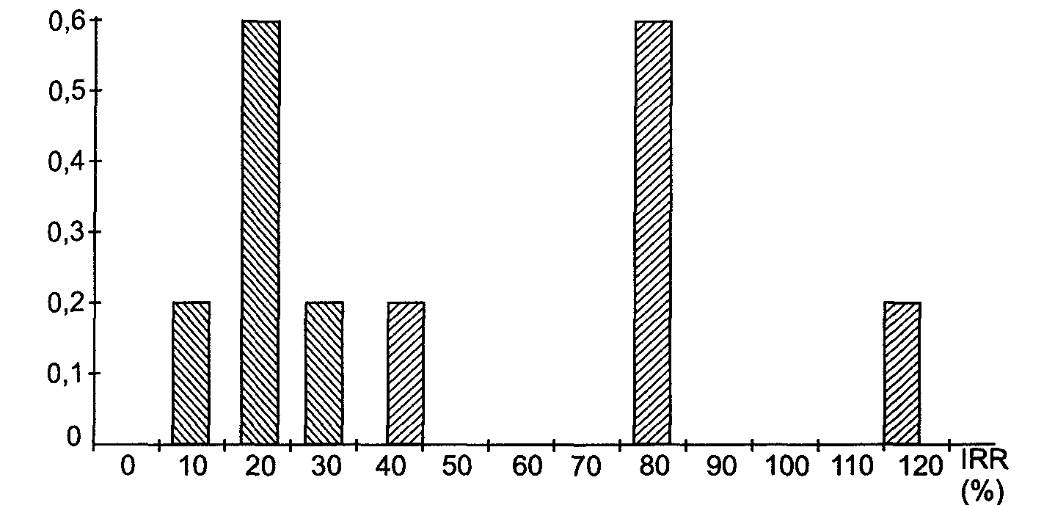
Рис 3.5. Распределение вероятностей для проектов C и D
По формуле (3.4) найдем: CV_{С} = 6,3/20 = 0,315; CV_{D} = 22,14/80 = 0,276.
Как видно, несмотря на достаточно большое значение σ, величина CV для проекта D меньше, т.е. меньше риска на единицу доходности, что достигается за счет достаточно большой величины ERR_{D}.
В данном случае расчет коэффициента CV дает возможность принять решение в пользу второго проекта.

Упражнение 4. Рассчитайте коэффициенты вариации для четырех исходных вариантов инвестирования примера 1. Какой из проектов – 1 или 2 – окажется наименее рискованным? В рассуждениях опирайтесь на все уже известные Вам измерители риска. Сравните свои выводы с ответом.
Ответ: В 4-й строке табл. 3.2 приведены значения коэффициентов вариации для четырех исходных вариантов инвестирования. Как следует из данных таблицы, классификация проектов по коэффициенту вариации как мере риска отличается от классификации, основанной на измерении риска с помощью ожидаемой нормы доходности: проект 2 является более рисковым, чем проект 1, по критерию среднего квадратического отклонения, а после корректировки различий в доходности и измерения риска с помощью коэффициента вариации вывод будет прямо противоположным.

Итак, мы получили два параметра, позволяющие количественно определить степень возможного риска: среднеквадратичное отклонение σ и коэффициент вариации CV. Но при этом мы вынуждены отметить, что определение степени риска не всегда позволяет однозначно принять решение в пользу того или иного проекта. В этой вязи необходимо рассмотреть следующий пример.
Пример 3. Известно, что вложение капитала в проекты К и L в последние четыре года приносило следующий доход (см. табл. 3.5).
Выяснить, в какой из проектов вложение капитала связано с меньшим риском.
Таблица 3.5
Доходность проектов К и L в динамике
Год | Доходность К | Доходность L
1995 1996 1997 1998 | 20%  15%  18%  23% | 40%  24%  30%  50%

Решение. В примерах 1-2 и задаче 1 распределение вероятностей предполагалось известным заранее. Во многих ситуациях доступны лишь данные о том, какой доход приносила некая финансовая или хозяйственная операция в предыдущие годы. Именно такой характер имеет доступная информация в примере 3. В подобных случаях для расчета среднеквадратичного отклонения σ используется такая формула
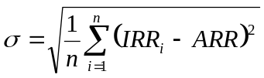 (3.5)
Здесь n — число лет, за которые приведены данные, a ARR (ARR — Average Rate of Return, средняя норма доходности) — среднее арифметическое всех IRR за n лет — рассчитывается по формуле:
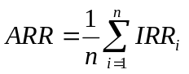 (3.6)

Таким образом, по формуле (3.6) рассчитаем среднюю норму доходности для обоих проектов:
ARR_{K} = (20 + 15 + 18 + 3)/4 = 19%; ARR_{L} = (40 + 24 + 30 + 50)/4 = 36%.
По формуле (3.5) найдем величину среднеквадратичного отклонения
Видим, что у проекта L средняя норма доходности выше, но при этом выше и величина σ. Поэтому необходимо рассчитать коэффициент вариации CV.
По формуле (3.4) получаем: CV_{K} = 2,9/19= 0,15; CV_{L} = 9,9 / 36 = 0,275.
Коэффициент вариации для проекта L выше почти в 2 раза, следовательно, вложение в этот проект почти вдвое рискованнее.
Однако данные таблицы 3.5 говорят, что минимальная доходность проекта L выше максимальной доходности проекта К. Очевидно, что вложение в проект L в любом случае более рентабельно. Полученные же значения σ и CV означают не возможность получения более низкой доходности, а возможность неполучения ожидаемой доходности от проекта L.

3.4. Коэффициенты риска и коэффициенты покрытия рисков
Пусть С – средства, которыми располагает инвестор (ЛПР), а Y – возможные убытки. Если Y превышает С, то возникает реальный риск разорения. Для оценки подобных ситуаций вводится в рассмотрение коэффициент риска К₁ = Y/С, значения которого ограничивают специальным числом ξ₁. Операции, для которых К₁>ξ₁ , считают особо рискованными. Часто учитывают также вероятность р убытков Y и тогда рассматривают коэффициент риска К₂ = рY/С, который ограничивают другим числом ξ₂ (ясно, что ξ₁>ξ₂). В финансовом менеджменте чаще применяют обратные отношения С/Y и С/(рY), которые называют коэффициентами покрытия рисков. Коэффициенты покрытия С/Y и С/(рY) ограничиваются снизу соответственно числами 1/ξ₁ и 1/ξ₂.
Именно такой смысл имеет так называемый коэффициент Кука, равный отношению:
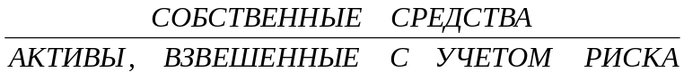

Коэффициент Кука используется банками и другими финансовыми компаниями. В роли весов при «взвешивании» выступают вероятности — риски потери соответствующего актива.

Тема 4. Задачи формирования портфелей ценных бумаг.

4.1. Основные характеристики портфеля ценных бумаг.
Портфель – это совокупность различных инвестиционных инструментов, которые собраны воедино для достижения конкретной инвестиционной цели вкладчика. В портфель могут входить бумаги только одного типа, например акции или облигации, или различные инвестиционные ценности, такие как акции, облигации, депозитные и сберегательные сертификаты и т. д.
Портфельный менеджмент, т. е. формирование инвестиционного портфеля ценных бумаг, берет свое начало примерно с тех времен, когда появились сами ценные бумаги. Методология же инвестиционного менеджмента начала складываться в двадцатые годы с появлением понятия <истинной> цены (fair price) акции. Задача инвестора состояла в том, чтобы приобрести недооцененные акции, чья рыночная цена на момент покупки ниже истинной, и избавиться от переоцененных бумаг и тем самым получить в перспективе максимальную прибыль. Эта цель не менее актуальна и сейчас.
Начало современной теории финансового портфеля было заложено в статье Гарри Марковица «Выбор портфеля» (1952). В этой статье была предложена математическая модель формирования оптимального портфеля ценных бумаг и были приведены методы построения таких портфелей при определенных условиях. С вычислительной точки зрения получающаяся оптимизационная задача относится к классу задач квадратической оптимизации при линейных ограничениях. К настоящему времени вместе с задачами линейного программирования это один из наиболее изученных классов оптимизационных задач, для которых разработано большое число достаточно эффективных алгоритмов.
затем в работах Вильяма Шарпа (1964) и Джона Литнера (1965), и было основано на понятиях систематического (рыночного) и несистематического рисков ценной бумаги.
Риск (в литературе также встречается термин общий риск) ценной бумаги есть неопределенность ее дохода в конце периода инвестирования. Риск измеряется дисперсией доходности ценной бумаги за фиксированный интервал времени, например, месяц, квартал, год и т. д. Данное определение риска является наиболее распространенным, хотя существуют и другие.
Главная цель в формировании портфеля состоит в достижении оптимального сочетания между риском и доходом для инвестора, т. е. соответствующий набор инвестиционных инструментов призван снизить до минимума риск его потерь и одновременно максимизировать его доход.
Для получения количественных характеристик инвестиционного портфеля могут использоваться следующие показатели:
- m_{p}- доходность портфеля ценных бумаг. Данный параметр рассчитывается как взвешенная средняя из ожидаемых доходов по каждому из компонентов
m_{p} =Σ x_{i} m_{i ,} (4. 1.)
где x_{i} - доли инвестиций, помещенных в каждый из видов активов (эти доли называют портфельными весами) X^{T}=(х_{1,} х_{2,} … х_{n});
m_{i} - ожидаемая ставка дохода по каждому виду активов.
- риск портфеля - σ_{p -} стандартное отклонение ставок дохода по портфелю. Стандартное отклонение дохода представляет собой квадратный корень из дисперсии портфельного дохода (дисперсию доходности портфеля называют его вариацией V_{p}), которая определяется по формуле:

σ²_{p} =V _{p} = X^{T}*COV*X 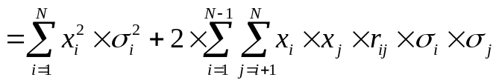, (4.2.)
где COV- ковариационная матрица порядка n.
ковариация - это статистическая мера взаимодействия двух случайных переменных, таких, например, как доходности двух ценных бумаг. Положительное значение ковариации показывает, что доходности этих ценных бумаг имеют тенденцию изменяться в одну сторону. Ковариация между двумя акциями x и y рассчитывается следующим образом:
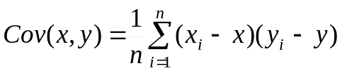 (4.3)
Содержательно интерпретировать численное значение ковариации достаточно сложно, поэтому очень часто для измерения силы связи между двумя переменными используется другая статистическая характеристика, называемая коэффициентом корреляции . Этот коэффициент позволяет стандартизировать ковариацию путем деления ее на произведение соответствующих средних квадратических отклонений и привести величины к сопоставимому виду. Коэффициент корреляции между двумя переменными i и j рассчитывается следующим образом:
r_{i,j} = COV_{i,j} /σ_{i} ×σ_{j}, (4.4)
Знак коэффициента корреляции совпадает со знаком ковариации, поэтому положительная его величина означает однонаправленное изменение переменных, а отрицательная – их изменение в противоположных направлениях. Если значение r_{i,j} близко к нулю, связь между переменными слабая. Кроме того, процедура стандартизации приводит к тому, что коэффициент корреляции принадлежит интервалу от – 1.0 до +1.0. Отметим также, что формула (4.4) может использоваться для расчета ковариации: Ковариация может быть выражена как произведение коэффициента корреляции r_{i,j} и двух стандартных отклонений:
COV_{i,j} = r_{i,j} ×σ_{i} ×σ_{j},
σ_{i} - стандартное отклонение дохода по i –ому активу,
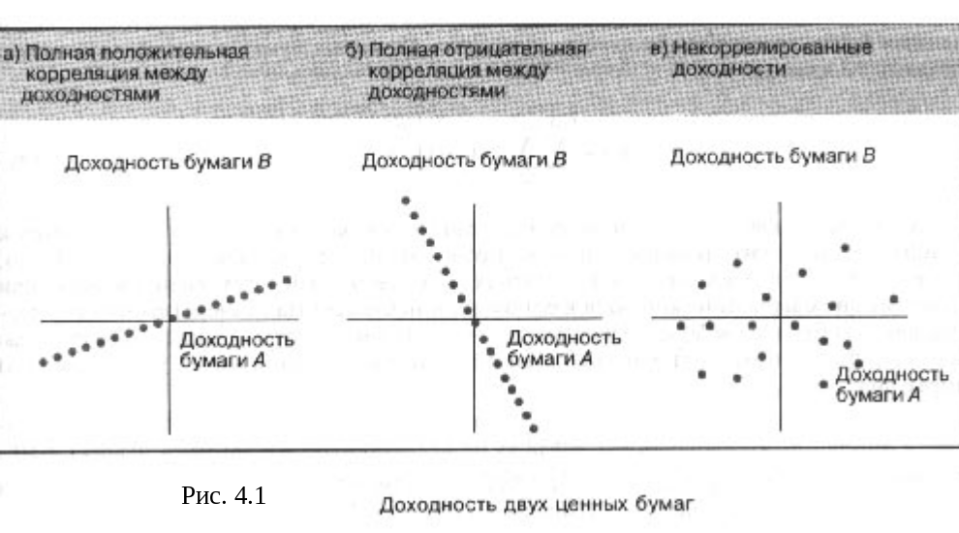 r_{ij} – коэффициент корреляции доходов между i-м и j-м активом.

Наличие совершенной положительной корреляции (рис. 4.1. а) наблюдается, например, при приобретении двух видов обычных акций одной корпорации, выпущенных на одинаковых условиях. Это означает, что когда одна из двух ценных бумаг имеет относительно высокую доходность, тогда и другая ценная бумага имеет относительно высокую доходность. Стандартное отклонение ставок дохода по портфелю в этом случае рассчитывается как средневзвешенная из стандартных отклонений доходов, входящих в состав портфеля активов.
При наличии совершенной отрицательной корреляции (рис. 4.1. б), когда при уменьшении дохода по одной акции на один пункт происходит увеличение на один пункт по другой, инвестор получает возможность уменьшить стандартное отклонение дохода по этим двум активам вместе до нуля, т.е. свести риск к минимуму.
Рассмотрим портфель, состоящий из двух видов ценных бумаг: акций с ожидаемой доходностью 12% и облигаций, доход по которым равен 5.1%. Стандартное отклонение акций 21.2%, облигаций – 8.3%.

Варьируя портфельные веса включенных в состав портфеля активов, можно добиться оптимального портфеля, с точки зрения применяемого типа активов. Результат такого варьирования может быть представлен в таблице 4.1.

Таблица 4.1. Ожидаемый доход и стандартное отклонение портфеля
Порт фель | Удельный вес актива в составе портфеля |  | Ожидаемый доход | Стандартное отклонение при корреляции:
Порт фель | Акции | облигации | Ожидаемый доход | r=-1.00 | r=-0.7 | r=0 | r=0.18 | г =1,00
0 | 0.00 | 1.00 | 5.10 | 8.3 | 8.3 | 8.3 | 8.3 | 8.3
1 | 0.05 | 0.95 | 5.45 | 6.825 | 7.183 | 7.956 | 8.143 | 8.945
2 | 0.10 | 0.90 | 5.79 | 5.35 | 6.174 | 7.765 | 8.124 | 9.59
3 | 0.15 | 0.85 | 6.14 | 3.875 | 5.336 | 7.739 | 8.244 | 10.235
4 | 0.20 | 0.80 | 6.48 | 2.4 | 4.759 | 7.878 | 8.497 | 10.88
5 | 0.25 | 0.75 | 6.83 | 0.925 | 4.544 | 8.176 | 8.872 | 11.525
6 | 0.28 | 0.72 | 7.03 | 0.04 |  |  | 9.15 | 11.91
7 | 0.30 | 0.70 | 7.17 | 0.55 | 4.741 | 8.614 | 9.355 | 12.17
8 | 0.35 | 0.65 | 7.52 | 2.025 | 5.303 | 9.174 | 9.928 | 12.815
9 | 0.40 | 0.60 | 7.86 | 3.5 | 6.131 | 9.834 | 10.579 | 13.46
10 | 0.45 | 0.55 | 8.21 | 4.975 | 7.133 | 10.576 | 11.293 | 14.105
11 | 0.50 | 0.50 | 8.55 | 6.45 | 8.246 | 11.383 | 12.059 | 14.75
12 | 0.55 | 0.45 | 8.90 | 7.925 | 9.431 | 12.244 | 12.868 | 15.395
13 | 0.60 | 0.40 | 9.24. | 9.4 | 10.663 | 13.146 | 13.712 | 16.04
14 | 0.65 | 0.35 | 9.59 | 10.875 | 11.928 | 14.083 | 14.586 | 16.685
15 | 0.70 | 0.30 | 9.93 | 12.35 | 13.217 | 15.047 | 15.483 | 17.33
16 | 0.75 | 0.25 | 10.28 | 13.825 | 14.523 | 16.035 | 16.401 | 17.975
17 | 0.80 | 0.20 | 10.62 | 15.3 | 15.842 | 17.041 | 17.336 | 18.62
18 | 0.85 | 0.15 | 10.97 | 16.775 | 17.172 | 18.063 | 18.285 | 19.265
19 | 0.90 | 0.10 | 11.31 | 18.25 | 18.508 | 19.098 | 19.247 | 19.91
20 | 0.95 | 0.05 | 11.66 | 19.725 | 19.852 | 20.144 | 20.219 | 20.555
21 | 1.00 | 0.00 | 12.00 | 21.2 | 21.2 | 21.2 | 21.2 | 21.2

Портфель 0 состоит только из облигаций, тогда как портфель 21 -только из акций. Портфель, состоящий только из облигаций, имеет ожидаемый доход, равный 5,1%, а стандартное отклонение портфельного дохода равно 8,3%. Портфель, состоящий только из акций, имеет ожидаемый доход в 12%, а стандартное отклонение составляет 21,2%. Портфель, состоящий на 60% из акций и на 40% из облигаций, будет иметь ожидаемый доход в 9,24%, стандартное отклонение дохода по такому портфелю составит 13,71%, если корреляция между изменениями доходов по облигациям и акциям равна (г = 0,18). Если изменения доходов по облигациям и акциям характеризуются совершенной положительной корреляцией (г = 1,00), то тогда ожидаемый доход останется прежним, а стандартное отклонение будет включать 60% разности между более высоким стандартным отклонением дохода по акциям и стандартным отклонением дохода по облигациям. В связи с тем, что корреляция между изменениями доходов по облигациям и по акциям не является совершенной, меньшими оказываются и значения стандартного отклонения портфельного дохода. Если представленные облигации могут служить идеальным средством хеджирования вложений в акции или, другими словами, корреляция между изменениями доходов по облигациям и акциям оказывается совершенной и при этом отрицательной (г = -1,00), то стандартное отклонение портфельного дохода будет равно только 9,4%. В этом случае можно сформировать портфель, состоящий на 28% из вложений в акции и на 72% - в облигации (портфель 6), у которого стандартное отклонение портфельного дохода практически равняется нулю. Это означает, что с вероятностью, равной единице, указанный портфель будет иметь совокупный доход, составляющий 7,03%.
Представим графически зависимость величины стандартного отклонения от ожидаемого дохода (рис. 4.1) при различных коэффициентах корреляции.

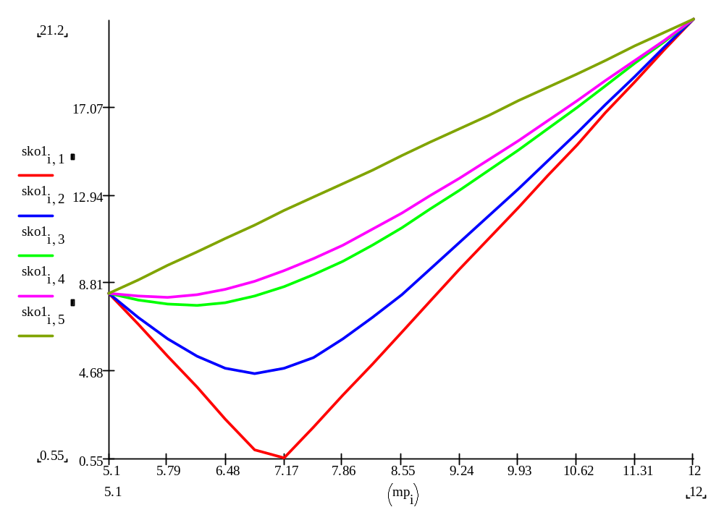

Рис. 4.2. Зависимость стандартного отклонения дохода от ожидаемого дохода.

4.2. Постановка задачи об оптимальном портфеле.
В литературе [1, 7, 8, 9] описаны подходы к формированию оптимального портфеля с помощью моделей Блека, Марковица, Тобина. Задача оптимизации заключается в том, чтобы определить, какая доля портфеля должна быть отведена для каждой из инвестиций так, чтобы величина ожидаемого дохода и уровень риска соответствовали целям инвесторов. Например, целевой функцией может быть минимизация риска при заданной доходности, или максимизация дохода при риске не выше заданного. При этом на компоненты вектора Х, представляющего портфель, могут накладываться различные ограничения, зависящие от вида сделки, типа участвующих активов, величины открываемых позиций и т. д. Портфели, удовлетворяющие условиям данного рынка называются допустимыми.
- В модели Блека допустимыми являются любые портфели. Это значит, что вектор Х удовлетворяет лишь основному ограничению:
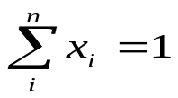
Наличие коротких позиций (отсутствие условия неотрицательности) позволяет реализовать любую, сколь угодно большую доходность, естественно за счет большого риска.
2) В модели Марковица допустимыми являются только стандартные портфели (без коротких позиций). Это значит, что на вектор Х накладываются два ограничения:
основное ;
и неотрицательности x_{i} ≥ 0
для всех i.
Портфель называют стандартным, если инвестор по каждому активу находится в длинной (long) позиции. Длинная позиция — это обычно покупка актива с намерением его последующей продажи (закрытие позиций). Такая покупка обычно осуществляется при ожидании повышения цены актива в надежде получить доход от разности цен покупки и продажи. Допустим, что относительно некоторого актива инвестор уверен в обратном, то есть в понижении его стоимости. В этом случае он может совершить сделку, которая называется короткой продажей (short sale). Для этого он берет данный актив взаймы у другого инвестора (кредитора), сразу же продает его, а впоследствии покупает на рынке по сниженной цене и возвращает его своему кредитору. При этом он обязан выплатить кредитору текущий доход по активу за время сделки и некоторый процент за предоставление самой возможности сделки (за кредит). На большинстве фондовых бирж короткие продажи вполне допустимы и часто используются, но ввиду их особой рискованности биржи могут вводить ограничения на общую величину коротких позиций в сделках.
Особенностью модели Марковица является то, что доходность любого стандартного портфеля не превышает наибольшей доходности активов, из которых он построен.
3) Модель Тобина-Шарпа-Литнера. В этой модели предполагается наличие так назывемых безрисковых активов, доходность которых не зависит от состояния рынка и имеет постоянное значение.

Пример 4..1.
Сформировать портфель минимального риска из двух видов ценных бумаг - АРТ с эффективностью12% и риском 21.1 и ВЕРМ с эффективностью 5.1% и риском 8.3 при условии, что обеспечивается доходность портфеля (m_{p} =Σ x_{i} m_{i}) не менее 8.9%. Коэффициент корреляции равен 0.18.

Решение.
Модель Марковица может быть сформулирована следующим образом.
Необходимо найти вектор Х= (X₁, X₂), минимизирующий риск портфеля σ_{p}.
X₁ - доля в портфеле ценных бумаг АРТ;
X₂ - доля в портфеле ценных бумаг ВЕРМ,
σ_{p}=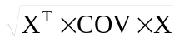 =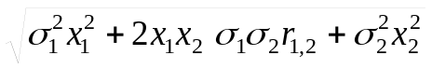=
=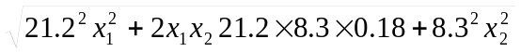→ min
При ограничениях:

X₁ + X₂ =1
12× X₁ + 5.1× X₂ ≥ 8.9
X₁,X₂ ≥ 0

Графический метод решения задачи дает следующие результаты.
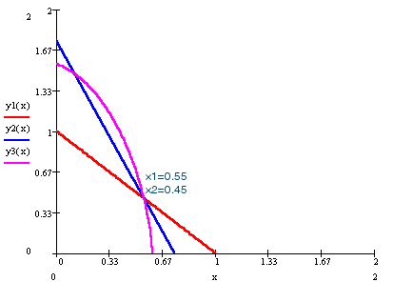Рис. 4.3. Минимальный риск портфеля равный 12.88% достигается в точке пересечения линий (Х₁=0.55 и Х₂=0.45), соответствующих ограничениям X₁ + X₂ =1 и 12× X₁ + 5.1× X₂ ≥ 8.9 и целевой функции.
Довольно легко можно получить решение задачи в среде EXCEL с помощью надстройки Поиск решения. (Рис.4.4. и табл. 4.2.).
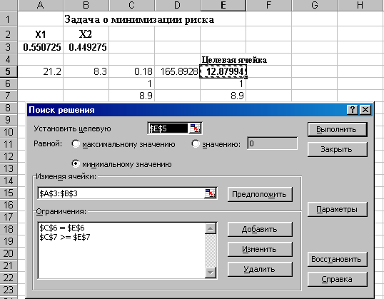
Рис.4.4. В ячейке Е5 получено минимальное значение целевой функции.

Табл. 4.2.Фрагмент отчета по результатам.
Microsoft Excel 8.0 Отчет по результатам
Ячейка | Имя | Исходно | Результат
$E$5 |  | 0 | 12.8799
Ячейка | Имя | Исходно | Результат
$A$3 |  | 0 | 0.550
$B$3 |  | 0 | 0.449

Ответ: Минимальный риск портфеля равный 12.88% будет достигнут, если доля акций АРТ составит 0.55, а доля акций ВЕРМ – 0.45.

Пример 4.2.
Найти оптимальный портфель максимальной эффективности для трех ценных бумаг REXX, SNS и LIKX с доходностью и риском:

 | REXX | SNS | LIKX
m_{i} (%) | 12 | 10.5 | 11
σ_{i} | 25 | 10 | 20
Матрица коэффициентов корреляции
 | REXX | SNS | LIKX
REXX | 1 | 0.52 | 0.27
SNS | 0.52 | 1 | 0.75
LIKX | 0.27 | 0.75 | 1

Верхняя граница риска задана равной 16.

Решение.
Модель может быть сформулирована следующим образом.
Необходимо найти вектор Х= (X₁, X₂ , X₃), максимизирующий доходность портфеля m_{p}.
X₁ – доля в портфеле ценных бумаг REXX,
X₂ – доля в портфеле ценных бумаг SNS,
X₃ – доля в портфеле ценных бумаг LIKX.
m_{p}=12×X₁+7×X₂+11×X₃→max
при ограничениях
X₁ + X₂ + X₃ =1
σ_{p}= 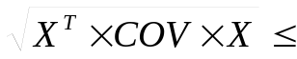 16

X₁,X₂, X₃ ≥ 0

Матрица ковариаций получена с использованием формулы

COV_{i,j}= r_{i,j} ×σ_{i} ×σ_{j},.

COV=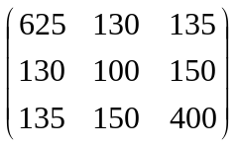
Для решения задачи следует воспользоваться надстройкой EXCEL Поиск решения. В результате решения получена максимально возможная доходность портфеля 11.29 при значениях вектора Х, записанных в ячейки $G1:$I1 (Рис. 4.5.)

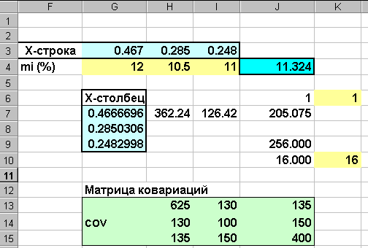
Рис. 4.5. Фрагмент листа ЕХСЕL с исходными данными и результатами (X).

Ответ: Максимальную доходность 11.324% можно получить, если доли акций REXX, SNS и LIKX составят 0.47, 0.29 и 0.25

4.3. Формирование оптимального портфеля с помощью ведущего фактора финансового рынка.

Практика показывает, что на фондовом рынке одновременно объектом купли-продажи являются акции большого числа эмитентов, имеющие разную степень доходности.
Во всех странах с развитым рынком ценных бумаг для определения общей тенденции в изменении курсов акций применяются специальные индикаторы – фондовые индексы (индекс Доу-Джонса, Standard & Poors).
рыночная модель.
Предположим, что доходности всех ценных бумаг за определенный период времени (например, месяц) связаны с доходностью рынка за данный период, т.е. с доходностью акции на рыночный индекс, такой, например, как индекс РТС. В этом случае с ростом рыночного индекса, вероятно, будет расти и цена акции, а с падением рыночного индекса, вероятно, будет падать и цена акции. Один из путей отражения данной взаимосвязи носит название рыночная модель (market model)[9]:
m_{i}=a_{i}+β_{i}×m_{r}+ε_{i} (4.5.)
где m_{i} - доходность ценной бумаги i за определенный период (зависимая переменная);
m_{r} - доходность на рыночный индекс за этот же период (независимая, объясняющая переменная);
a_{i} - постоянная составляющая модели линейной регрессии, показывающая какая часть доходности i ценной бумаги не связана с изменением доходности на рыночный индекс, коэффициент смещения;
β_{i} - параметр линейной регрессии, называемый бета, показывающий чувствительность доходности i ценной бумаги к изменениям рыночной доходности, коэффициент наклона;
ε_{i} - случайная погрешность.
Оценку параметров регрессионной модели (4.5) можно получить с помощью МНК.
«Бета» - коэффициент
Отметим, что наклон в рыночной модели ценной бумаги измеряет чувствительность ее доходности к доходности на рыночный индекс. Коэффициент наклона рыночной модели часто называют «бета»- коэффициентом (beta) и вычисляют так:
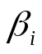=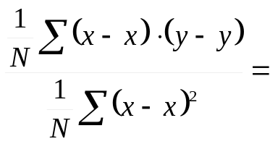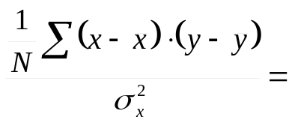 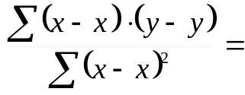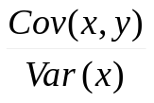= 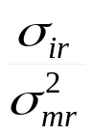=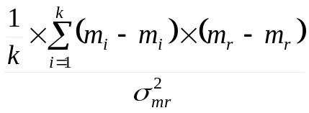 (4.6)

а_{i} = 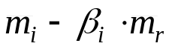

где σ_{ir}- ковариация между доходностью акции i-ой бумаги и доходностью на рыночный индекс, а σ_{mr}²- обозначает дисперсию доходности на индекс.
Бета-коэффициент оценивает изменения в доходности отдельных акций в сопоставлении с динамикой рыночного дохода. Ценные бумаги, имеющие коэффициент выше единицы, характеризуются как агрессивные и являются более рискованными, чем рынок в целом. Бета-коэффициент может быть положительным или отрицательным. Если он положителен, то доходность соответствующих ценных бумаг будет аналогична динамике рыночной доходности. При отрицательном бета - коэффициенте эффективность данной ценной бумаги будет снижаться при возрастании эффективности рынка.
Исходя из рыночной модели (4.5), общий риск ценной бумаги i, измеряемый ее дисперсией σ_{i}²= Var(m_{i}), состоит из двух частей: (1) рыночный (или систематический) риск (market risk); (2) собственный (или несистематический) риск (unique risk).
Var(m_{i})= Var(a_{i}+β_{i}×m_{r}+ε)=
=Var(a_{i})+Var(β_{i}×m_{r})+Var(ε_{i})=
= 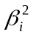Var(m_{r})+ Var(ε_{i}).
Таким образом, Var(m_{i})= σ_{i}² равняется следующему выражению:
σ_{i}² = β_{i}²σ_{mr}²+σ_{ε}²,

где 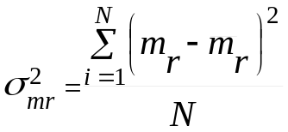,
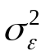= 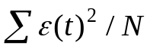,

β_{i}σ_{mr} обозначает рыночный риск ценной бумаги i(измеренный в СКО), а σ_{ε} собственный риск ценной бумаги i, мерой которого является СКО случайной погрешности ε_{i} из уравнения (4.5.).

Как отмечено выше, вариация доходности каждой ценной бумаги состоит из двух слагаемых: «собственной» вариации, не зависящей от рынка, и «рыночной» части вариации, определяемой случайным поведением рынка в целом. отношение β_{i}²σ_{mr}²/σ_{i}² обозначается R_{i}² и называется R-squared (в регрессионном анализе R_{i}² называют коэффициентом детерминации). Это отношение характеризует долю риска данных ценных бумаг, вносимую рынком. Те бумаги, для которых R-squared велико, в каком-то смысле предпочтительнее, так как их поведение более предсказуемо.
Таким образом, коэффициент регрессии β служит количественным измерителем систематического риска, не поддающегося диверсификации. Ценная бумага, имеющая β - коэффициент, равный 1, копирует поведение рынка в целом. Если значение коэффициента выше 1, реакция ценной бумаги опережает изменение рынка как в одну, так и в другую сторону. Систематический риск такого финансового актива выше среднего. Менее рисковыми являются активы, β-коэффициенты которых ниже 1 (но выше 0).
Рассмотрим в этой ситуации портфель ценных бумаг. Оказывается, доходность (рисковой части) портфеля с зафиксированными долями бумаг также линейно зависит от доходности рынка. В самом деле, пусть доля i-й ценной бумаги есть x_{i}, тогда доходность портфеля:
m_{p} = Σ x_{i}(α_{i} + β_{i} ×m_{r} + ε ). (4.7)
Марковиц разработал очень важное положение, которое гласит: совокупный риск портфеля можно разложить на две составные части. С одной стороны, это так называемый систематический риск, который нельзя исключить, и которому подвержены все ценные бумаги практически в равной степени. С другой - специфический риск для каждой конкретной ценной бумаги, который можно избежать при помощи управления портфелем ценных бумаг. При этом сумма сложенных средств по всем объектам должна быть равна общему объему инвестиционных вложений (например, часть средств на банковском счете вводится в модель как инвестиция с нулевым риском).
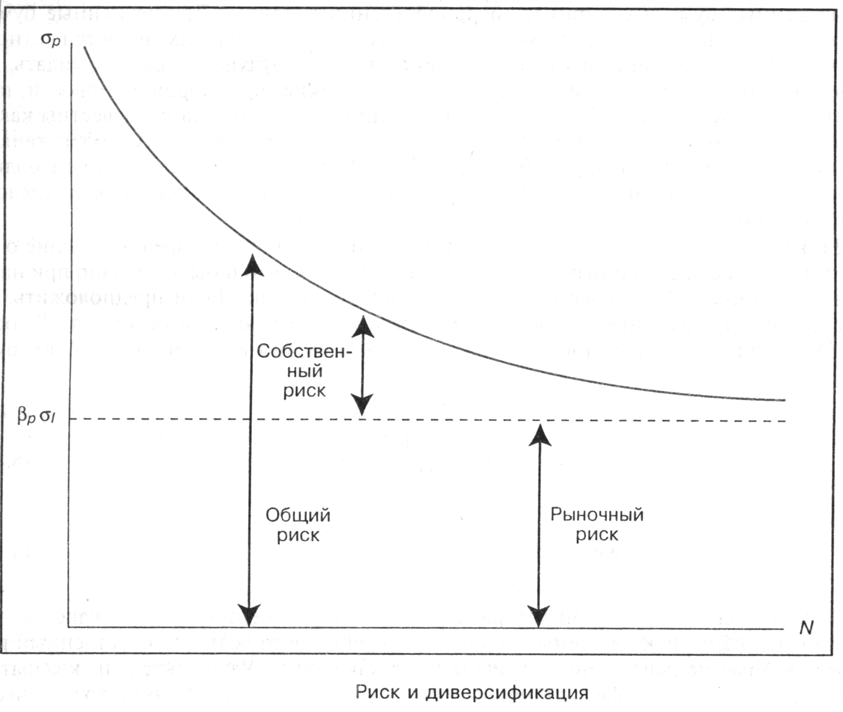Из уравнения (4.7) можно показать, что общий риск портфеля состоит из двух компонент: рыночного риска и собственного риска.
σ_{p}² = β_{p}²σ_{mr}²+σ_{εp}² , (4.8.)

где 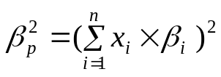,
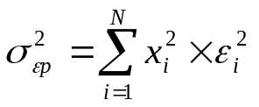
увеличение диверсификации (увеличение количества ценных бумаг в портфеле) приводит к снижению общего риска портфеля. Это происходит вследствие сокращения собственного риска портфеля, в то время как рыночный риск портфеля остается приблизительно таким же.
Задача Марковица о формировании портфеля заданной эффективности с учетом ведущего фактора и минимального риска может быть сформулирована следующим образом [1, с.172]:
Необходимо найти вектор Х= (X₁, X₂,… X_{n}), минимизирующий риск портфеля σ_{p} .
σ_{p} =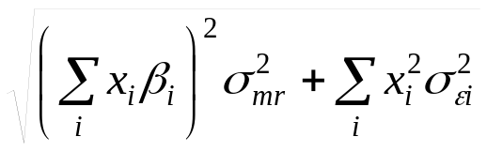
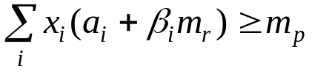
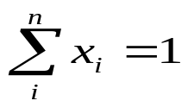
Отметим основные этапы, которые необходимо выполнить для построения оптимального портфеля этой задаче:
- Выбрать n ценных бумаг, из которых формируется портфель, и определить исторический промежуток в N шагов расчета, за который будут наблюдаться значения доходности каждой ценной бумаги.
- По рыночному индексу (например, АК&М) вычислить рыночные доходности r_{m} для того же промежутка времени.
- Найти ожидаемые доходности каждой ценной бумаги от рыночной доходности (от индекса рынка).
- Определить величину дисперсии рыночного показателя σ_{mr}², а также и найти величины 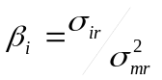
- Вычислить дисперсии 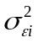ошибок регрессионной модели
- Подставить эти значения в соответствующие уравнения

После такой подстановки выяснится, что неизвестными величинами являются веса Х_{i} ценных бумаг. Выбрав определенную величину ожидаемой доходности портфеля m_{p}, можно найти веса ценных бумаг в портфеле, построить границу эффективных портфелей и определить оптимальный портфель.

Концепция β - коэффициентов составляют основу модели оценки финансовых активов (Capital Assets Pricing Model, CAPM). При помощи этого показателя может быть рассчитана величина премии за риск, требуемой инвесторами по вложениям, имеющим систематический риск выше среднего.

Модель доходности финансовых активов (САPМ).
Модель (САPМ) описывает зависимость между рыночным риском и требуемой доходностью. Модель (САPМ) основывается на системе строгих предпосылок [16]. Cогласно логике этой модели, инвестиционное решение принимается под воздействием двух факторов - ожидаемой доходности 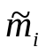и риска, мерой которого является дисперсия или стандартное отклонение доходности. Приняв ряд допущений (инвесторы ведут себя рационально, измеряют время в одних единицах, мыслят сходным образом, заимствуют и предоставляют средства в долг под безрисковую ставку и др.), авторы модели показали, что при соблюдении указанных допущений инвестиционный портфель, повторяющий пропорции рынка, должен быть оптимальным инвестиционным решением для всех инвесторов.
Формальная запись итогового уравнения данной модели выглядит следующим образом:
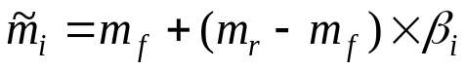, (4.9)
где - ожидаемый доход на конкретную ценную бумагу при условии равновесия рынка;
m_{f} - ставка дохода на безрисковую ценную бумагу, которые являются важнейшим элементом фондового рынка. примером гарантированных ценных бумаг с фиксированным доходом являются, например, государственные облигации.
β_{i} - коэффициент акции i (β_{i}) – это мера рыночного риска акции. Он измеряет изменчивость доходности акции по отношению к доходности среднерыночного портфеля. β -коэффициент связан с наклоном характеристической линии акции, представляющей собой графическое изображение уравнения регрессии, построенного по статистическим данным о доходности i-й акции и среднерыночной доходности. β -коэффициент связан с наклоном характеристической линии акции, представляющей собой графическое изображение уравнения регрессии, построенного по статистическим данным о доходности i-й акции и среднерыночной доходности.
(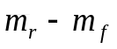) -рыночная премия за риск.
Связь между доходом ценной бумаги и ее бета - коэффициентом линейная и называется линией рынка ценных бумаг (Security Market Line — SML).Уравнение SML может быть записано в форме:
На графике SML по горизонтальной оси отложены коэффициенты β, по вертикальной — эффективности бумаг или портфелей. Но эта прямая SML отражает идеальную зависимость между β и эффективностью бумаг и портфелей. Все точки, лежащие на прямой SML, соответствуют «справедливо» оцененным бумагам (портфелям), а те, которые лежат выше /ниже этой линии, — недооцененным/переоцененным. Графическое изображение линии рынка ценных бумаг для примера 4.3. приведено на рисунке 4.7.
Линия рынка ценных (SML) бумаг отражает зависимость риск – доходность для отдельных акций. Требуемая доходность любой акции равна безрисковой норме, сложенной с произведением премии за рыночный риск и β - коэффициента акции:
Отсутствие риска по безрисковым ценным бумагам влечет за собой и минимальный уровень прибыли. В силу этого безрисковые бумаги являются главным регулятором прибылей и рисков.
Предположим, что значение доходности по гарантированным бумагам составляет величину m_{f}. В этом случае любой инвестиционный портфель, имеющий бумаги с той или иной степенью риска, дает более высокую прибыль, чем аналогичные по объему инвестиции в гарантированные бумаги. Следовательно, можно заключить, что замена любых ценных бумаг на более прибыльные повышает риск портфеля.
Эффективность ценных бумаг удобно отсчитывать от эффективности безрискового вклада m_{f}.
Тогда
m_{i} = a_{i} + β_{i} ×m_{r} = m_{f} + β_{i}(m_{r} – m_{f})+ α_{i,}
где α_{i,}= a_{i} + (β_{i}-1) m_{f}.
Превышение эффективности ценной бумаги над безрисковой эффективностью m_{f} называется премией за риск. Таким образом, эта премия за риск в основном линейно зависит от премии за риск, складывающейся для рынка в целом, и коэффициентом является «бета» данной бумаги. Это, однако, верно, если α=0. Такие ценные бумаги называются «справедливо» оцененными. Те же бумаги, у которых α > 0, рынком недооценены, a если α< 0, то рынком переоценены.
По данным Э. Димсона, в ведущих в экономическом отношении странах мира рыночная премия () равна 8% годовых (данные получены путем ретроспективного анализа фондовых рынков за 50 лет). То есть, если, например, ставка безрискового вложения (в долларах) равна 5% годовых, а коэффициент β для какой-то компании составляет 0,65, то долгосрочная доходность, которую должен потребовать от акций данной компании инвестор в условиях устойчивой экономики, составляет:
= 5% + 0,65 x 8% = 10,2% годовых, долл.
Однако на развивающихся рынках, к которым принадлежит и фондовый рынок России, подобное использование модели невозможно.
Неоднозначен вопрос: что такое безрисковая ставка в России?
В условиях устойчивой экономической системы, например в США или в Англии, ставка m₀ принимается равной доходности государственных обязательств, чаще всего казначейских векселей (treasure bills), по условиям выпуска близких к российским ГКО.
Однако российские государственные обязательства вовсе не являются безрисковыми. Это было очевидно задолго до кризиса 1998 г.: доходность ГКО всегда была изменчивой и то поднималась (в период их обращения) до 200% годовых и выше, то опускалась (во время относительной стабилизации экономической ситуации) до 15%. Если мерой риска является дисперсия, то можно сказать однозначно, что ГКО были не просто рисковыми, а чисто спекулятивными бумагами.
Неочевидным для развивающихся рынков также является вопрос: какой должна быть рыночная премия к доходности, т.е. величина () в модели САРМ?
Здесь скрываются две проблемы. Во-первых, если эту премию определить на основе какого-либо существующего российского биржевого индекса, то мы рискуем опереться на недостоверные данные. На российском фондовом рынке преобладает внебиржевая активность, и, как показывают отдельные исследования, он обладает низкой степенью информационной эффективности. Это может привести к тому, что индекс, основанный на усредненных котировках спроса и предложениях внебиржевых трейдеров, исказит действительные тенденции, существующие на рынке.
Во-вторых, если даже принять за основу наиболее достойный доверия фондовый индекс и считать его достаточно надежным индикатором динамики рыночного портфеля, то остро ощущается недостаток информации.
Выводя свои среднерыночные премии, Э. Димсон основывался на анализе предыстории длиной в 50 лет. Однако развивающийся рынок, как правило, молодой и нестабильный. Период нестабильности губителен для инвестиционной активности и не должен продолжаться долго. Поэтому тренд развивающегося рынка: неопределенный в связи с малой глубиной предыстории и общей волатильностью; неоднородный, поскольку правительство развивающейся страны будет стараться привлечь инвесторов, стабилизировать рынок и повысить его предсказуемость. На этом пути оно будет пробовать разные стратегии, что отразится на динамике фондового рынка.
Например, взяв за основу расчета интервал времени 1995-1997 гг. по рынку России, мы получим среднегодовой уровень доходности около 80% (в долларах). Совершенно понятно, что мы не можем требовать такой доходности от долгосрочных проектов промышленных корпораций, это сделало бы большинство хороших и реальных проектов в Российской Федерации нерентабельными, и поэтому расчет такого рода был бы некорректен.

Линия рынка капитала (CML) отражает зависимость риск – доходность для эффективных портфелей, т. е. для портфелей, сочетающих рисковые и безрисковые активы.
Заметим, что не только бумаги имеют «беты», но также и портфели, и «бета» портфеля равна взвешенной сумме «бета» бумаг, входящих в портфель. Как и для бумаг, портфель называется «справедливо» оцененным, недооцененным или переоцененным в зависимости от α_{p}.
Из сказанного вытекает соотношение, известное под названием линии рынка капитала (CML), связывающее показатели эффективности и степень риска портфеля, т. е. m_{р} и 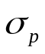 (m_{p} ≤ 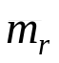, σ_{p} ≤ σ_{mr} )
m_{p}= m_{f} + 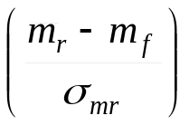×, (4.10)

где m_{p} - доходность (эффективность) портфеля акций;
m_{f} - доходность безрисковых ценных бумаг;
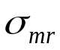- СКО доходности рыночных ценных бумаг;
σ_{p} - СКО доходности акций портфеля.

Рассмотрим два утверждения о риске ценной бумаги и портфельном риске:
- Рыночный риск принимает во внимание большую часть хорошо диверсифицированного портфеля.
- Бета отдельной бумаги измеряет ее чувствительность к колебаниям рынка.
Попытаемся объяснить это. Предположим, что мы получили портфель, содержащий большое число ценных бумаг, скажем, 100, путем случайного выбора их на рынке. Что мы тогда будем иметь? Сам рынок, или портфель очень близкий к рынку. Бета портфеля будет равна 1, и корреляция с рынком будет равна 1. Если стандартное отклонение на рынке равно 20%, то и стандартное отклонение портфеля будет 20%.
Предположим теперь, что мы получили портфель из большой группы бумаг со средней бетой 1.5. И этот портфель будет жестко связан с рынком. Однако, его стандартное отклонение будет 30%, в 1.5 раза больше, чем у рынка. Хорошо диверсифицированный портфель с бетой 1.5 будет усиливать каждое движение рынка на 50% и будет иметь 150% от рыночного риска.
Конечно, то же самое можно повторить с бумагами с бетой 0.5 и получить хорошо диверсифицированный портфель, вдвое менее рисковый, чем рынок. Общее утверждение таково: риск хорошо диверсифицированного портфеля пропорционален бете портфеля, которая равна средней бете бумаг, включенных в этот портфель. Это показывает, как портфельный риск определяется бетами отдельных бумаг.
Величины коэффициентов «бета» в модели САРМ и в рыночной модели сходны по смыслу. Однако в отличие от САРМ рыночная модель не является моделью равновесия финансового рынка. Более того, рыночная модель использует рыночный индекс, который в общем случае не охватывает рыночный портфель, используемый в САРМ.
Существует ряд причин, по которым требуемая и ожидаемая доходности не совпадают. В их числе: 1) изменение безрисковой ставки ввиду пересмотра ожидаемого темпа инфляции, 2) изменение β; 3) переоценка отношения инвеcтopa к риску.
САРМ хорошо обоснована с позиции теории, однако она не может быть подтверждена эмпирически, ее параметры с трудом поддаются оценке. Поэтому применение САРМ на практике ограничено.
Для того, чтобы она “работала” необходимо соблюдение таких заведомо нереалистических условий как наличие абсолютно эффективного рынка, отсутствие транзакционных издержек и налогов, равный доступ всех инвесторов к кредитным ресурсам и др. Тем не менее столь абстрактное логическое построение получило практически всеобщее признание в мире реальных финансов. Крупнейшие рыночные институты, такие как инвестиционный банк Merril Lynch, регулярно рассчитывают β - коэффициенты всех крупных компаний, котирующихся на фондовых биржах. Отсутствие в России сформированной финансовой инфраструктуры пока еще препятствует использованию всего потенциала, заложенного в данную модель.
Поэтому рассмотрим пример расчета уровня ожидаемой доходности с использованием подхода capm на фондовом рынке сша.
Компания, имеющая β - коэффициент 2.5, собирается привлечь дополнительный собственный капитал путем эмиссии обыкновенных акций. Уровень безрисковой процентной ставки составляет 6.25%, средняя доходность рынка, рассчитанная по индексу S&P 500, – 14%. Для того, чтобы сделать свои ценные бумаги привлекательными для инвесторов, компания должна предложить по ним ежегодный доход не ниже 25.625% (6.25 + 2,5 * (14 – 6.25)). Размер премии за риск составит 19.375%. Столь существенные ограничения, накладываемые рынком на возможности снижения цены капитала, устанавливают предел доходности инвестиционных проектов, которые компания собиралась финансировать привлекаемым капиталом: внутренняя норма доходности этих проектов должна быть не ниже 25.625%. В противном случае NPV проектов окажется отрицательной, то есть они не обеспечат увеличения стоимости предприятия. Если бы β-коэффициент компании был равен 1.5, то размер премии за риск составил бы 11.625% (1,5 * (14 – 6.25)), то есть цена нового капитала составила бы лишь 17.875%.

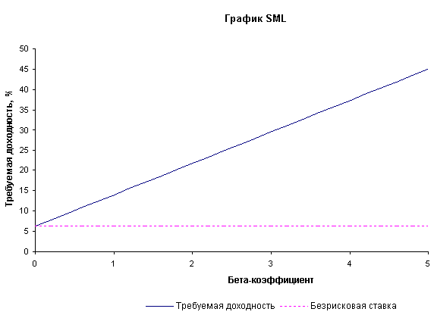
2.5
m_{f = 6.25%}
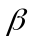
Рисунок. Взаимосвязь уровня β - коэффициента и требуемой доходности

С целью преодоления отмеченных недостатков САРМ были предприняты попытки разработки альтернативных моделей риск – доходность; теория арби-тражного ценообразования (АРТ) – наиболее перспективная из новых моделей.

Пример 4.3.
В таблице приведена информация о доходности акции GLSYTr (m_{i}) и индекс рынка (m_{r}) на протяжении десяти кварталов:
 | 1 | 2 | 3 | 4 | 5 | 6 | 7 | 8 | 9 | 10
m_{i} | 23 | 21 | 20 | 22 | 23 | 24 | 25 | 27 | 25 | 20
m_{r} | 10 | 9 | 9 | 10 | 10 | 11 | 11 | 12 | 10 | 8

Известно, что эффективность безрисковых вложений равна 4%.
(рыночная модель, Модель доходности финансовых активов (САМР), Линия рынка ценных (SML) бумаг).
Требуется:
- построить рыночную модель, где m_{i} – зависимая переменная, m_{r} - объясняющая переменная;
- определить характеристики ценной бумаги: рыночный (или систематический) риск, собственный (или несистематический) риск, R² , α.
- привести график построенной модели;
- построить линию рынка ценных бумаг (SML).

Решение
1) Параметры модели найдем с помощью инструмента Регрессия Пакет анализа EXCEL.
1. Ввод данных (рис. 4.4. – 4.5.).

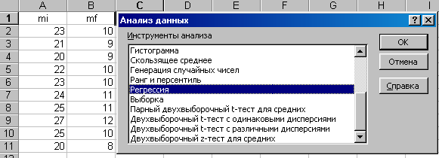

Рис. 4.4. Регрессия - выбор инструмента анализа.

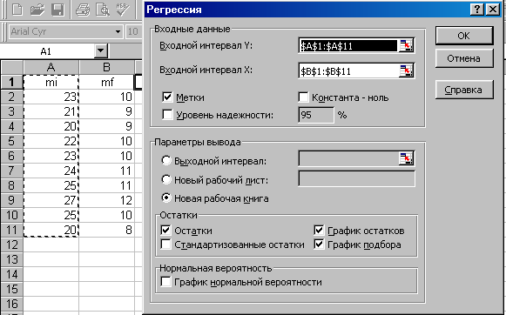

Рис. 4.5. Заданы интервалы входных данных.

2. Результаты расчетов (табл. 4.3 –4.5).
Таблица 4.3.
 | Коэффициенты
Y-пересечение | 4.667
mf | 1.833
Таблица 4.4.
Дисперсионный анализ
 | df | SS | MS
Регрессия | 1 | 40.3333 | 40.333
Остаток | 8 | 7.667 | 0.9533
Итого | 9 | 48
Таблица 4.5.
ВЫВОД ОСТАТКА
Наблюдение | Предсказанное m_{i} | Остатки
1 | 23.000 | 0.000
2 | 21.167 | -0.167
3 | 21.167 | -1.167
4 | 23.000 | -1.000
5 | 23.000 | 0.000
6 | 24.833 | -0.833
7 | 24.833 | 0.167
8 | 26.667 | 0.333
9 | 23.000 | 2.000
10 | 19.333 | 0.667

Используя данные таблицы 4.3, полученную рыночную модель можно записать в виде m_{i} = 4.667 + 1.833 ×m_{r}. Следовательно, β- коэффициент акции GLSYTr равен 1.833.
Пояснения для вычислений без ПЭВМ.
^{β}_{i}⁼=2.2/1.2=1.833,
где 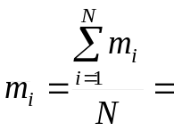 230/10=23, 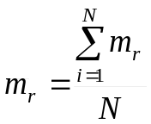=100/10=10,
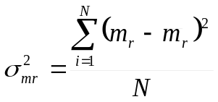= 1.2, 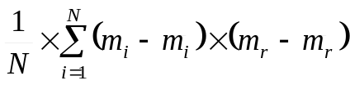=2.2
• Для вычисления собственного риска воспользуемся формулой = .
= 7.667/10 = 0.77 (7.667 из табл. 4.)
Таблица 4.
Дисперсионный анализ
 | df | SS | MS
Регрессия | 1 | 40.3333 | 40.333
Остаток | 8 | 7.667 | 0.9533
Итого | 9 | 48

Пояснения к таблице 4.
 | Df – число степеней свободы | SS – сумма квадратов | MS
Регрессия | k =1 | 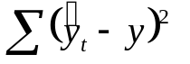 | /k
Остаток | n-k-1 = 8 | 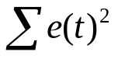 | /(n-k-1)
Итого | n-1 = 9 | 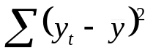

• Для вычисления систематического риска (или рыночного) необходимо сначала вычислить β_{i}² = 1.833*1.833=3.36, а теперь можно определить величину рыночного риска: β_{i}²σ_{mr}² = 3.36*1.2= 4.03.
Общий риск σ_{i}² = β_{i}²σ_{mr}²+σ_{ε}²=4.03+0.77=4.8
• R-squared равен 0.840 (из табл. 5)
Пояснения для вычислений без ПЭВМ.
R_{i}² =β_{i}²σ_{mr}²/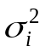= 4.03/4.8=0.84
Это отношение характеризует долю риска данных ценных бумаг, вносимую рынком. поведение акций компании GLSYTr на 84% предсказуемо с помощью индекса рынка.
Таблица 5.
Регрессионная статистика
Множественный R | 0.917
R-квадрат | 0.840
Нормированный R-квадрат | 0.820
Стандартная ошибка | 0.979
Наблюдения | 10.000
• α_{i,}= a_{i} + (β_{i} - 1)m_{f}= 4.667 +(1.833 –1) ×4=8
акции компании GLSYTr можно отнести к классу «агрессивных» ценных бумаг, т. к. бета – коэффициент равен 1.833.
• График регрессионной модели зависимости доходности акций GLSYTr от индекса рынка приведен на рис. 8.

3) График регрессионной модели зависимости доходности акций GLSYTr от индекса рынка приведен на рисунке 4.6.
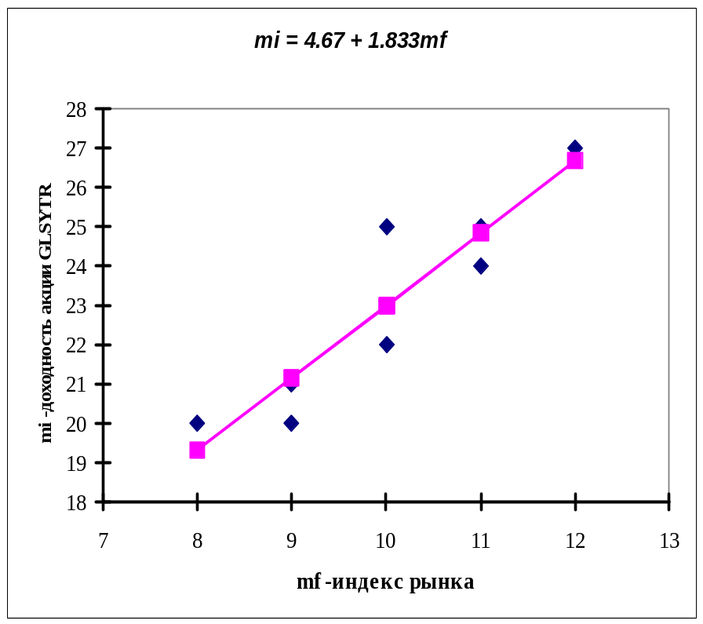
Рис. 4.6.

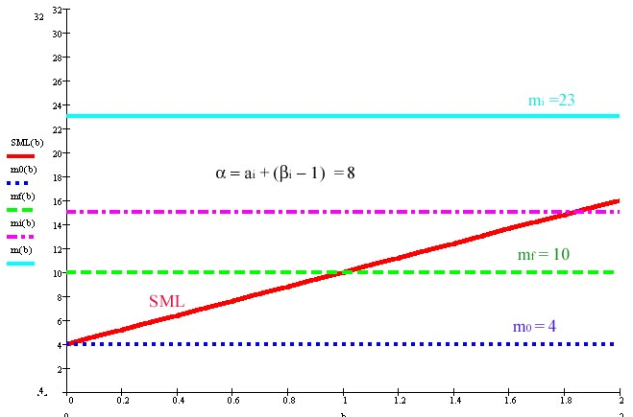
4) Рис. 4.7. Линия рынка ценных бумаг (SML).

4.4 Многофакторные модели. Теория арбитражного ценообразования.

В факторных (или индексных) моделях (factor models) предполагается, что доходность ценной бумаги реагирует на изменения различных факторов (или индексов).
САРМ представляет собой однофакторную модель. Это означает, что риск является функцией одного фактора – β - коэффициента, выражающего зависимость между доходностью ценной бумаги и доходностью рынка. На самом деле, зависимость между риском и доходностью более сложная. В этом случае можно предположить, что требуемая доходность акции будет функцией более чем одного фактора. Более того, не исключено, что зависимость между риском и доходностью является многофакторной. Стивен Росс предложил метод, названный теорией арбитражного ценообразования (Arbitrage Pricing Theory, АРТ). Концепция АРТ предусматривает возможность включения любого количества факторов риска, так что требуемая доходность может быть функцией трех, четырех ил даже большего числа факторов.
для того чтобы точно оценить ожидаемые доходности, дисперсии и ковариации ценных бумаг многофакторные модели более полезны, чем рыночная модель. Это объясняется тем, что фактические доходности по ценным бумагам оказываются чувствительными не только к изменению индекса рынка, и в экономике существует более одного фактора, влияющего на доходность ценных бумаг.
Можно выделить несколько факторов, оказывающих влияние на все сферы экономики:
- Темпы прироста валового внутреннего продукта.
- Уровень процентных ставок.
- Уровень инфляции.
- Уровень цен на нефть.
При построении многофакторных моделей пытаются учесть основные экономические факторы, систематически воздействующие на курсовую стоимость всех ценных бумаг. на практике все инвесторы явно или неявно применяют факторные модели. Это связано с тем, что невозможно рассматривать взаимосвязь каждой ценной бумаги с каждой другой по отдельности, так как объем вычислений при расчете ковариаций ценных бумаг растет с ростом числа анализируемых ценных бумаг.
Если принять, что доходности ценных бумаг подвержены влиянию одного или более факторов, то первоначальной целью анализа ценных бумаг является определение этих факторов и чувствительности доходностей ценных бумаг к их изменению. В отличие от однофакторных моделей многофакторная модель доходности ценных бумаг, учитывающая эти различные воздействия, может быть более точной.
- Наибольшей известностью пользуется многофакторная модель BARRA, которая была разработана в 1970-х г. Барром Розенбергом и с тех пор постоянно усовершенствуется. При этом кроме рыночных показателей при разработке BARRA учитывались финансовые показатели (в частности, данные баланса) компаний. Новая версия BARRA, так называемая Е2, использует 68 различных фундаментальных и промышленных факторов. Хотя первоначально BARRA предназначалась для оценки американских компаний, практика показала, что она с успехом может применяться и в других странах.
- Другой разновидностью многофакторных моделей является модель арбитражного ценообразования АРТ Стефана Росса (1976). АРТ является двухуровневой моделью. Сначала определяются чувствительности к заранее выбранным факторам, а затем строится многофакторная модель, в которой роль факторов играют доходности по портфелям, имеющим единичную чувствительность к одному из факторов и нулевую чувствительность ко всем остальным.
Модель аналога линии SML в арбитражной теории выглядит следующим образом:
,
где 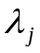 - требуемая доходность портфеля с единичной чувствительностью к j –му экономическому фактору 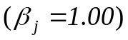 и нулевой чувствительностью 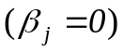 к другим факторам.

Недостатком данной модели является следующее: на практике трудно выяснить, какие конкретные факторы риска нужно включать в модель. В настоящее время в качестве таких факторов используют показатели: развития промышленного производства, изменений уровня банковских процентов, инфляции, риска неплатежеспособности конкретного предприятия и т.д.
Рассмотрев основные вопросы, относящиеся к вычислению процентного риска, можно подвести некоторые итоги. Рынок ценных бумаг делится на множество различных групп с различными уровнями дохода и риска, причем обычно зависимость между этими величинами прямая (заметим, что в случае обратной зависимости будет наблюдаться господство самой доходной и безопасной бумаги, как было с ГКО). Увеличенная доходность является своего рода премией за риск. Таким образом, инвестору приходится выбирать между риском и доходностью.

4.5 Пояснения к решению задачи 1 средствами EXCEL Задача Марковица о формировании портфеля заданной доходности с учетом ведущего фактора.

Требуется.
- определить характеристики каждой ценной бумаги: a₀, , собственный (или несистематический) риск, R²;
- сформировать портфель минимального риска из двух видов ценных бумаг GLSYTR и TRUW при условии, что обеспечивается доходность портфеля (m_{p}) не менее чем по безрисковым ценным бумагам (облигациям) с учетом индекса рынка.

Исходные данные.
 |  |  | GLSYTR | TRUW
Время | индекс(mf) | облигации | m1 | m2
1 | 10 | 3 | 23 | 14
2 | 9 | 6 | 21 | 12
3 | 9 | 6 | 20 | 11
4 | 10 | 5.5 | 22 | 15
5 | 10 | 8 | 23 | 14
6 | 11 | 9 | 24 | 16
7 | 11 | 6 | 25 | 16
8 | 12 | 5.5 | 27 | 17
9 | 10 | 4.5 | 25 | 15
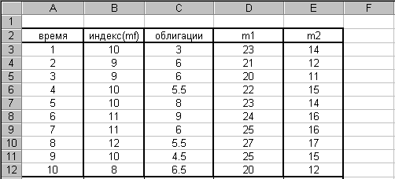  10 | 8 | 6.5 | 20 | 12

Ввод исходных данных.

Рис. 1. Ввели исходные данные.

Применение регрессионного анализа.
Построим модель зависимости доходности ценной бумаги TRUW от индекса рынка. Параметры модели найдем с помощью инструмента Регрессия Пакет анализа EXCEL.

Для проведения регрессионного анализа выполните следующие действия:
- Выберите команду Сервис⇒Анализ данных. (Рис. 2)
- В диалоговом окне Анализ данных выберите инструмент Регрессия (рис. 3), а затем щелкните на кнопке ОК
- В диалоговом окне Регрессия в поле Входной интервал Y введите адрес одного диапазона ячеек, который представляет зависимую переменную. В поле Входной интервал Х введите адреса одного или нескольких диапазонов, которые содержат значения независимых переменных (Рис. 4).
- Если выделены и заголовки столбцов, то установить флажок Метки в первой строке.
- Выберите параметры вывода. В данном примере Новая рабочая книга
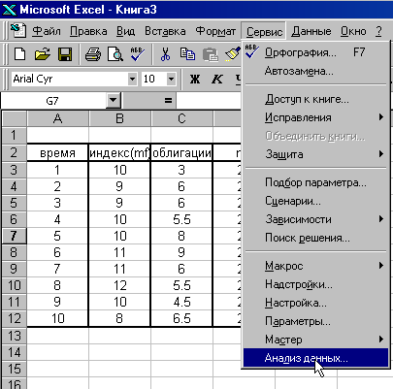
- В поле Остатки поставьте необходимые флажки.
- ОК.

Рис.2.

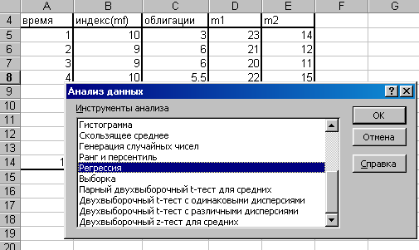
Рис.3.

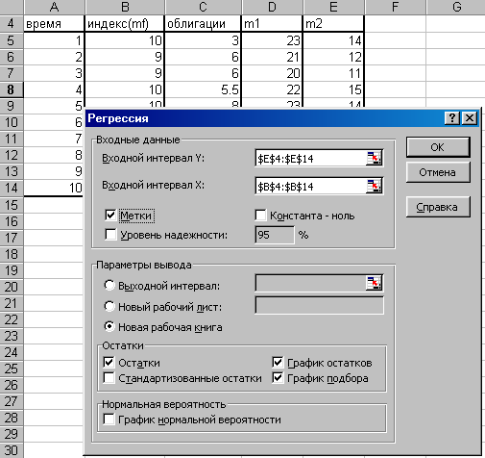

Рис.4. Заданы интервалы входных данных. ОК.

Результаты регрессионного анализа.
Результат регрессионного анализа содержится в таблицах 1-4 . Рассмотрим содержание этих таблиц.
Во втором столбце таблицы 3 содержатся коэффициенты уравнения регрессии a₀, a_{1.} В третьем столбце содержатся стандартные ошибки коэффициентов уравнения регрессии, а в четвертом - t-статистика, используемая для проверки значимости коэффициентов уравнения регрессии.

 | Коэффициенты | Стандартная ошибка | t-статистика
Y-пересечение | -1.633 | 2.412 | -0.677
индекс(mf) | 1.583 | 0.240 | 6.605

Уравнение регрессии зависимости доходности ценной бумаги TRUW (m₂ ) от индекса рынка от индекса рынка m_{r} имеет вид
m₂ = -1.63 + 1.58×m_{r}

Регрессионная статистика
Множественный R | 0.919
R-квадрат | 0.845
Нормированный R-квадрат | 0.826
Стандартная ошибка | 0.830
Наблюдения | 10

Дисперсионный анализ
 | df | SS | MS | F | Значимость F
Регрессия | 1 | 30.083 | 30.083 | 43.625 | 0.000
Остаток | 8 | 5.517 | 0.690
Итого | 9 | 35.6

Собственный (или несистематический) риск ценной бумаги TRUW равен
σ_{ε2}² = Σε²/N = 5.517/10 = 0.5517

Аналогично построим модель зависимости доходности ценной бумаги GLSYTR от индекса рынка.
m₁ = 4.667 + 1.833 ×m_{r} σ_{ε1}² = Σε²/N = 7.667/10 = 0.767

Решение оптимизационной задачи. Необходимо найти вектор Х= (X₁, X₂), минимизирующий риск портфеля σ_{p}. решение задачи можно получить в среде EXCEL с помощью надстройки Поиск решения.

Задача Марковица о формировании портфеля заданной эффективности с учетом ведущего фактора и минимального риска может быть сформулирована следующим образом:
Необходимо найти вектор Х= (X₁, X₂,… X_{n}), минимизирующий риск портфеля σ_{p}.
σ_{p} =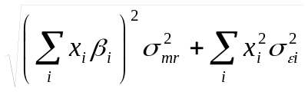
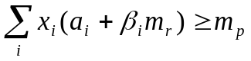
Экономико-математическая модель задачи.
X₁ - доля в портфеле ценных бумаг GLSYTr;
X₂ - доля в портфеле ценных бумаг Truw.
В нашей задаче задана эффективность портфеля не ниже, чем в среднем по облигациям, т.е. 6% (60/10=6%).
σ_{p}=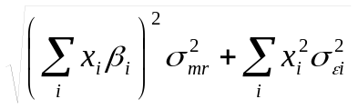=⇒min

x₁ + x₂ = 1
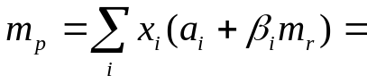≥6
x_{1 ,} x₂≥ 0

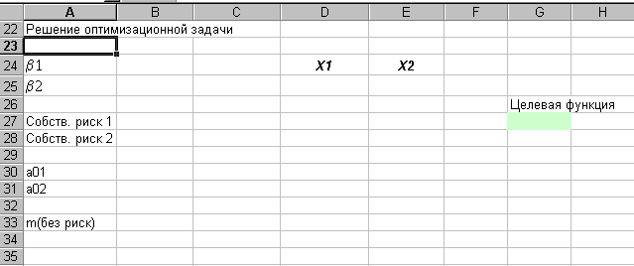

Рис.5. Подготовлена форма для ввода данных

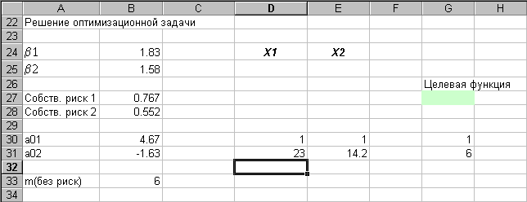
Рис.6. Введены исходные данные. В ячейках D25 и E25 будут находиться значения неизвестных Х1 и Х2 (эти ячейки называются изменяемыми).

Целевая функция имеет вид:
σ_{p}=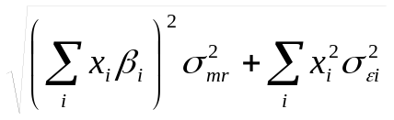=
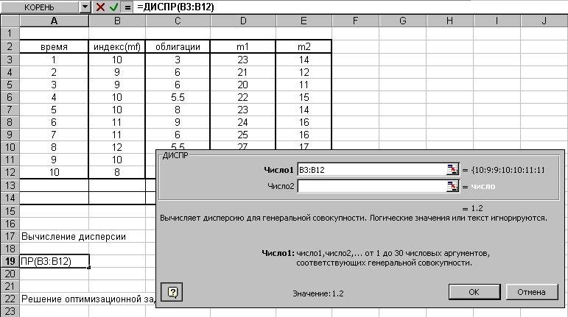
Рис.7. Для вычисления дисперсии 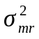 воспользуемся функцией ДИСПР. Результат в ячейке А19.

Для ввода формулы воспользуемся функцией КОРЕНЬ.
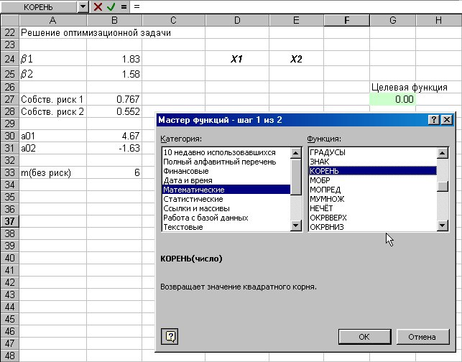
Рис.8. Ввод выражения для целевой функции (шаг1).

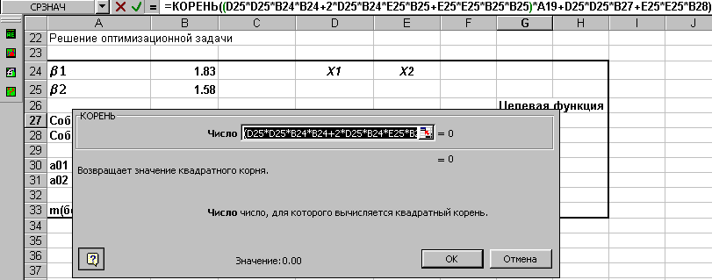
Рис.9. Далее вводим подкоренное выражение:
(D25*D25*B24*B24+2*B24*B25*E25*D25*+E25*E25*B25*B25)*A19+D25*D25*B27+E25*E25*B28) (шаг 2).

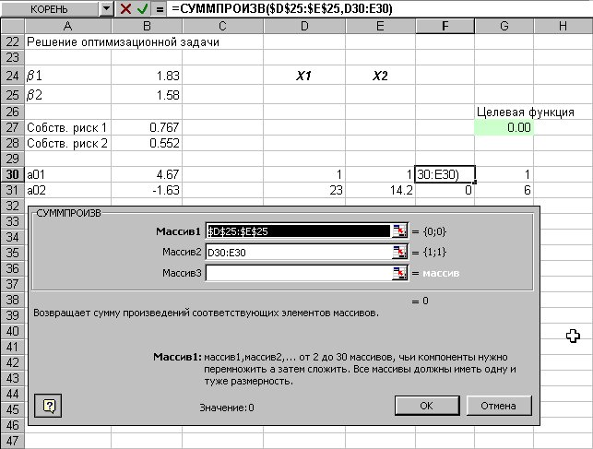
Рис.10. Введем зависимость для левых частей ограничений

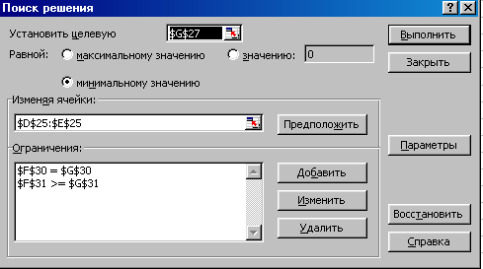
Рис.11. Указываем целевую ячейку (G27), изменяемые ячейки (D25:E25), и добавляем ограничения (рис.12)

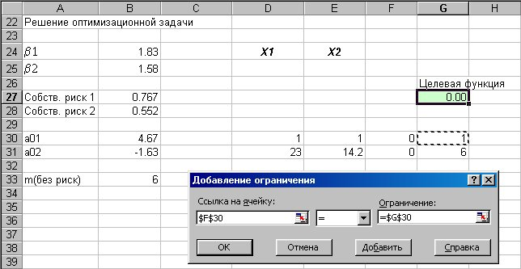
Рис.12. Добавляем ограничения

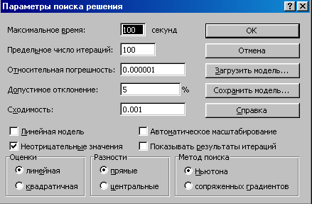
Рис.13. Указываем параметры.

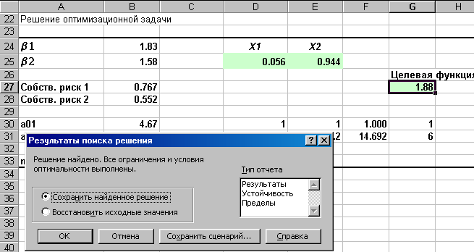
Рис.14. Решение найдено.

Решение оптимизационной задачи
β1 | 1.83 |  | X1 | X2
β2 | 1.58 |  | 0.056 | 0.944
 |  |  |  |  |  | Целевая функция
Собств. риск 1 | 0.767 |  |  |  |  | 1.88
Собств. риск 2 | 0.552
a01 | 4.67 |  | 1 | 1 | 1.000 | 1
a02 | -1.63 |  | 23 | 14.2 | 14.692 | 6
m(без риск) | 6

Ответ: Минимальный риск портфеля равный 1.88 % будет достигнут, если доля акций GLSYTr составит 5.6%, а доля акций Truw – 94.4%.

Задания для аудиторной работы с применением ПЭВМ.

Номер вашего варианта соответствует последней цифре зачетной книжки.

ЗАДАЧА 1.

В таблице (табл.*) приведена информация о доходности акций по пяти ценным бумагами и индекс рынка на протяжении пятнадцати кварталов.

Требуется.
- определить характеристики каждой ценной бумаги: a₀, , рыночный (или систематический) риск, собственный (или несистематический) риск, R² , α.;
- сформировать портфель минимального риска из двух видов ценных бумаг (табл.**) при условии, что обеспечивается доходность портфеля (m_{p}) не менее чем по безрисковым ценным бумагам (облигациям) с учетом индекса рынка.
- построить линию рынка капитала (СML);
- построить линию рынка ценных бумаг (SML).

Таблица*

время | индекс | ОБЛИГАЦИИ | 1 | 2 | 3 | 4 | 5
время | индекс | ОБЛИГАЦИИ | ГРАВ | ВБМ | РОЛП | СТОУЛ | ТЕКОМ
1 | 5 | 3.1 | 10 | 8.1 | 16 | 6 | 5
2 | 0 | 1.8 | -1 | 3 | 6 | 4 | 4
3 | 12 | 1 | 8 | 5.3 | 1 | 7 | 7
4 | 5 | 3 | 7 | 1 | -3 | 6 | 12
5 | -4.6 | 3 | -5 | -3.1 | -5 | -9 | -2
6 | -8.9 | 2.1 | -10 | -12 | -17 | -12 | -5
7 | 12 | 3.8 | 14 | 5 | 15 | 16 | 8
8 | 5 | 4.1 | 3 | 3.2 | 6 | 3 | 7
9 | 6 | 3.2 | 1 | 1.2 | -5 | 9 | 9
10 | 4 | 3 | 5 | 1.3 | -4 | 2 | 8
11 | -3 | 1.9 | -7 | 5 | 5 | -7 | 5
12 | -7 | 3.2 | -8 | 3 | 8 | 8 | -8
13 | 4 | 1.6 | 5 | -6 | 9 | 9 | 6
14 | 6.5 | 3 | 9 | 5 | -6 | 7 | -5
15 | 9 | 2.9 | 8.7 | 3 | 15 | 14 | 4

Каждому варианту соответствуют следующие номера ценных бумаг:
Таблица**
Номер варианта | 1 | 2 | 3 | 4 | 5 | 6 | 7 | 8 | 9 | 10
Номера ценных бумаг для включения в портфель | 1;2 | 1;3 | 1;4 | 1;5 | 2;3 | 2;4 | 2;5 | 3;4 | 3;5 | 4;5
ЗАДАЧА 2.
В таблице в каждом варианте приведены квартальные данные о доходности (в %) по облигациям – y_{t} и по акциям - x_{t} за 10 кварталов.
Акционерное общество А предполагает разместить 75% своих ресурсов в облигациях и 25% в акциях.
Акционерное общество В предполагает 25% своих ресурсов разместить в облигациях и 75% в акциях.

Требуется:
1. Определить возможную доходность каждого из акционерных обществ в 11 и 12 кварталах, подобрав для этого для каждого временного ряда наилучшую аппроксимирующую кривую.

2. Для 11 и 12 квартала по каждому из акционерных обществ определить вероятность получения:
а) положительного дохода;
б) дохода, превышающего доходность по облигациям.

3. Выбрать, в каком из фондов вы поместите свои деньги.

Номер  варианта |  | Номер наблюдения (t = 1, 2, …, 10)
 |  | 1 | 2 | 3 | 4 | 5 | 6 | 7 | 8 | 9 | 10
I | y_{t} | 2,97 | 3,06 | 2,85 | 1,88 | 1,90 | 2,00 | 2,22 | 2,11 | 2,16 | 2,34
I | x_{t} | -8,77 | -6,03 | 14,14 | 24,96 | 3,71 | 10,65 | -0,22 | 0,27 | -3,08 | -6,72
II | y_{t} | 3,06 | 2,85 | 1,88 | 1,90 | 2,00 | 2,22 | 2,11 | 2,16 | 2,34 | 2,44
II | x_{t} | -6,03 | 14,14 | 24,96 | 3,71 | 10,65 | -0,22 | 0,27 | -3,08 | -6,72 | 8,58
III | y_{t} | 2,85 | 1,88 | 1,90 | 2,00 | 2,22 | 2,11 | 2,16 | 2,34 | 2,44 | 2,40
III | x_{t} | 14,14 | 24,96 | 3,71 | 10,65 | -0,22 | 0,27 | -3,08 | -6,72 | 8,58 | 1,15
IV | y_{t} | 1,88 | 1,90 | 2,00 | 2,22 | 2,11 | 2,16 | 2,34 | 2,44 | 2,40 | 1,89
IV | x_{t} | 24,96 | 3,71 | 10,65 | -0,22 | 0,27 | -3,08 | -6,72 | 8,58 | 1,15 | 7,87
V | y_{t} | 1,90 | 2,00 | 2,22 | 2,11 | 2,16 | 2,34 | 2,44 | 2,40 | 1,89 | 1,94
V | x_{t} | 3,71 | 10,65 | -0,22 | 0,27 | -3,08 | -6,72 | 8,58 | 1,15 | 7,87 | 5,92
VI | y_{t} | 2,00 | 2,22 | 2,11 | 2,16 | 2,34 | 2,44 | 2,40 | 1,89 | 1,94 | 1,72
VI | x_{t} | 10,65 | -0,22 | 0,27 | -3,08 | -6,72 | 8,58 | 1,15 | 7,87 | 5,92 | -3,10
VII | y_{t} | 2,22 | 2,11 | 2,16 | 2,34 | 2,44 | 2,40 | 1,89 | 1,94 | 1,72 | 1,75
VII | x_{t} | -0,22 | 0,27 | -3,08 | -6,72 | 8,58 | 1,15 | 7,87 | 5,92 | -3,10 | 13,61
VIII | y_{t} | 2,11 | 2,16 | 2,34 | 2,44 | 2,40 | 1,89 | 1,94 | 1,72 | 1,75 | 2,01
VIII | x_{t} | 0,27 | -3,08 | -6,72 | 8,58 | 1,15 | 7,87 | 5,92 | -3,10 | 13,61 | -5,86
IX | y_{t} | 2,16 | 2,34 | 2,44 | 2,40 | 1,89 | 1,94 | 1,72 | 1,75 | 2,01 | 2,11
IX | x_{t} | -3,08 | -6,72 | 8,58 | 1,15 | 7,87 | 5,92 | -3,10 | 13,61 | -5,86 | -2,94
X | y_{t} | 2,34 | 2,44 | 2,40 | 1,89 | 1,94 | 1,72 | 1,75 | 2,01 | 2,11 | 1,91
X | x_{t} | -6,72 | 8,58 | 1,15 | 7,87 | 5,92 | -3,10 | 13,61 | -5,86 | -2,94 | 13,77

Список литературы
Основная
- Малыхин В.И. Финансовая математика: Учеб. пособие для вузов. М.: Юнити-дана, 1999. - 247 стр.
- Гранатуров В.М. Экономический риск: сущность, методы измерения, пути снижения: Учебное пособие. — М.: Издательство «Дело и Сервис», 1999. — 112 стр.
- Орлова И.В. Экономико-математические методы и модели. Выполнение расчетов в среде ЕХСЕL / Практикум: Учебное пособие для вузов. - М.:ЗАО Финстатинформ, 2000.
Дополнительная
- Mathcad: математический практикум для экономистов и инженеров. М.: "Финансы и статистика", 1999. – 656с.
- К.Рэдхэд, С.Хьюс Управление финансовыми рисками, Москва, Инфра-М, 1996 г.
- Ю.Ф. Касимов Основы теории оптимального портфеля ценных бумаг -М.: ИИД "Филинъ", 1998
- Цисарь И.Ф., Чистов В.П., Лукьянов А.И. Оптимизация финансовых портфелей банков, страховых компаний, пенсионных фондов. - М., Изд. "Дело". 1998.
- Белых Л.П. Устойчивость коммерческих банков. Как банкам избежать банкротства. - М., Изд. "Банки и биржи". 1996.
- Шарп У., Александер Г., Бейли Дж. Инвестиции М.: ИНФРА-М, 1997
- Бейли Р., Майерс С. Принципы корпоративных финансов : М.:ЗАО «Олимп – Бизнес», 1997
- Количественные методы финансового анализа / Под ред. С. Дж. Брауна и Крицмена М.: ИНФРА-М, 1996
- Джозеф Ф. Синки, Управление финансами в коммерческих банках, Catallaxy, Москва, 1994 г.
- Киселев В.В. Управление банковским капиталом. Теория и практика. - М., Изд. "Экономика", 1997..
- Севрук Владислава Т. Банковские риски. - М., Изд. "Дело ЛТД". 1994.
- И.С. Меньшиков Финансовый анализ ценных бумаг. Курс лекций -М.: "Финансы и статистика", 1998
- Бригхем Ю., Гапенски Л. Финансовый менеджмент: Полный курс: В 2-х томах / Пер. с англ. под ред. Ковалева В.В. СПб.: Экономическая школа, 1997.
- Галиц Л. Финансовая инженерия: инструменты и способы управления финансовым риском.—Москва:ТВП,1998.—576. с.
- Рогов М.А. Риск-менеджмент -М.: Финансы и статистика, 2001.120 с.

Так, в основе чаще всего употребляемых классификационных схем используются следующие элементы: - время возникновения; - основные факторы возникновения; - характер учета; - характер последствий; - сфера возникновения и др. Например, по времени возникновения риски распределяются на ретроспективные, текущие и перспективные. Анализ ретроспективных рисков позволяет более точно прогнозировать текущие и перспективные риски.
К политическим рискам относятся: а) невозможность осуществления хозяйственной деятельности вследствие военных действий, революции, обострения внутриполитической ситуации в стране, национализации, конфискации товаров и предприятий, введения эмбарго, из-за отказа нового правительства выполнять принятые предшественниками обязательства и т. п.; б) введение отсрочки (моратория) на внешние платежи на определенный срок ввиду наступления чрезвычайных обстоятельств (забастовка, война и т. д.); в) неблагоприятное изменение налогового законодательства; г) запрет или ограничение конверсии национальной валюты в валюту платежа. В этом случае обязательство перед экспортерами может быть выполнено в национальной валюте, имеющей ограниченную сферу применения.
Инфляция означает обесценение денег и, соответственно, рост цен. Дефляция – это процесс, обратный инфляции, он выражается в снижении цен и, соответственно, в увеличении покупательной способности денег.
? В теории игр аналогичные матрицы носят название матрица игры, платежная матрица, матрица выигрышей; при этом термин «выигрыш» соотносят с первым игроком (в нашем случае им является ЛПР), так что отрицательное значение такой матрицы понимается как проигрыш первого игрока. В задачах анализа финансовых операций матрица последствий называется также матрицей доходов.
? Матрицы рисков называют также матрицами потерь, или матрицами упущенных возможностей.
Критерий оптимальности итальянского экономиста В.Парето применяется при решении многокритериальных задач, в которых оптимизация означает улучшение одних показателей при условии, что другие при этом не ухудшаются.
Множеством, или областью Парето в общем случае называют множество всех допустимых решений, для которых невозможно одновременно улучшить все частные показатели эффективности в задачах многокритериальной оптимизации, т.е. невозможно улучшить хотя бы один из них, не ухудшая остальных. Принадлежащие множеству Парето решения называются эффективными, или оптимальными по Парето.
Под результатом финансовой операции k чаще всего понимают ее доходность (норму дохода), т.е. сумму полученных доходов, исчисленную в процентном отношении к сумме произведенных затрат.
Под внутренней нормой доходности (IRR) – наиболее широко используемым критерием эффективности инвестиций – понимают процентную ставку, при которой чистая современная стоимость инвестиционного проекта равна нулю.
Поиск решения позволяет решать задачи с нелинейными ограничениями и целевыми функциями.
Расчеты показателя r_{m} производятся по акциям наиболее представительных компаний. В США чаще всего используются индексы Standard & Poors: S&P-100 (500, 1000 и др.) и индекс Доу-Джонса. Их российским аналогом можно считать сводный индекс Российской торговой системы (РТС), разработанный в 1995 г. Сегодня этот индекс де-факто является главным показателем отечественного фондового рынка, его значение по окончании торгов публикуется средствами массовой информации. Особенностью индекса РТС является большая выборка, охватывающая весь список акций категории «А» РТС (по состоянию на 20 декабря 1999 г. — 46 бумаг, 27 эмитентов). Формула, используемая для расчета индекса РТС, — взвешенное по капитализации арифметическое среднее стоимости акций компаний РТС, номинированных в долларах США. По своей сути индекс РТС отражает стоимость самых ликвидных акций российских компаний по отношению к базовой дате (1 сентября 1995 г.). Номинация стоимости акций в долларах позволяет полностью избежать влияния на оценку стоимости портфеля акций девальвационных процессов в экономике страны. С этой точки зрения индекс РТС представляется удобным для анализа иностранными портфельными инвесторами, работающими на российском рынке. Кроме индекса РТС рассчитывается значительное число индексов информационных агентств и некоторых торговых площадок, например индексы агентств АК&М, «Росбизнесконсалтинг» (РБК), «Moscow Times», ROS, а также ряд индексов фондовых бирж (в частности, ММВБ и МФБ). В большинстве своем это индексы, арифметически взвешенные по капитализации (исключение составляет индекс РБК.
В регрессионной моделиОбщая сумма квадратов = 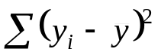 =Сумма квадратов, объясняемая регрессией + 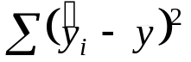 +Остаточная сумма квадратов 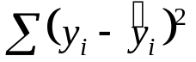В рыночной моделиОбщий риск ценной бумаги = σ_{i}² ⁼Рыночный риск ценной бумаги + β_{i}²σ_{mr}² +Собственный риск ценной бумаги σ_{ε}²
Подробное изложение методики работы при построении регрессионных моделей с помощью надстройки Пакет анализа можно найти в практикуме Орловой И.В. «Экономико-математические методы и модели. Выполнение расчетов в среде EXCEL».
Дисперсия Дисперсия случайной величины является наиболее употребительной числовой характеристикой степени вариации значений случайной величины вокруг центра группирования. Дисперсия обычно обозначается как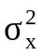. Дисперсия – это математическое ожидание квадрата отклонения случайной величины от своего математического ожидания: 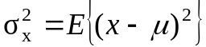 Из можно получить 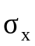- теоретическое стандартное отклонение - стандартное отклонение случайной переменной есть квадратный корень из ее дисперсии. Выборочная дисперсия Для выборки из n наблюдений 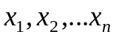 выборочная дисперсия определяется как среднеквадратичное отклонение в выборке: 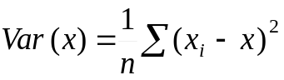. Определенная таким образом выборочная дисперсия представляет собой смещенную оценку теоретической дисперсии. Несмещенная оценка дисперсии 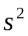определяется по формуле: 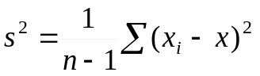. Характеристики генеральной совокупностиФормулы оцениванияСреднее, μ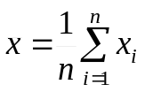Дисперсия, 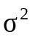
Выборочная ковариация Выборочная ковариация является мерой взаимосвязи между двумя переменными. Выборочная ковариация между x и y определяется как
Коэффициент корреляции Коэффициент корреляции является более точной мерой зависимости между величинами. Подобно дисперсии и ковариации коэффициент корреляции имеет две формы – теоретическую и выборочную. Для двух переменных x и y теоретический коэффициент корреляции определяется следующим образом: 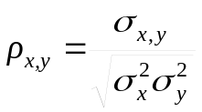. выборочный коэффициент корреляции определяется по формуле: 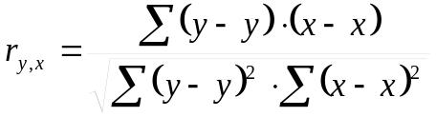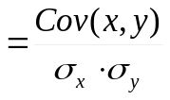.
Риск портфеля трехфакторной модели σ²_{p} =V _{p} = X^{T}*COV*X
Оценка параметров регрессионной модели. Для оценки параметров регрессионного уравнения наиболее часто используют метод наименьших квадратов (МНК), согласно которому в качестве оценки принимают вектор a, который минимизирует сумму квадратов отклонения наблюдаемых значений у; от модельных значений 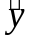, т. е. квадратичную форму: 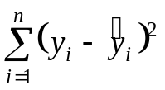⇒ min. Формула для вычисления параметров регрессионного уравнения имеет вид: a = (X^{т} X )⁻¹ X ^{т} Y Рассмотрим случай зависимости переменной Y от одного фактора Х. Мы хотим подобрать уравнение 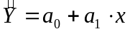. для вычисления а₁ можно использовать следующие выражения: а₁= =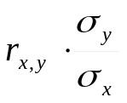 а₀₌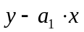 Вычисление параметров рыночной модели m_{i} = a_{i} + β_{i} ×m_{f} с помощью МНК: = 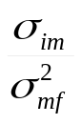 = 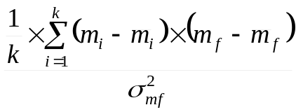 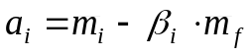
Дисперсионный анализ модели регрессии. После построения уравнения регрессии мы можем разбить значение у, в каждом наблюдении на две составляющих - 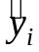и 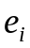; 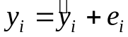 (*) Величина , — расчетное значение у в наблюдении i— это то значение, которое имел бы у при условии, что уравнение регрессии было правильным, и отсутствии случайного фактора. Это, иными словами, величина у, спрогнозированная по значению х в данном наблюдении. Тогда остаток , есть расхождение между фактическим и спрогнозированным значениями величины y. Это та часть у, которую мы не можем объяснить с помощью уравнения регрессии. Используя (*) разложим дисперсию у: 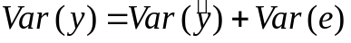 (**) Это означает, что мы можем разложить Var (у) на две части: 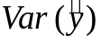— часть, которая «объясняется» уравнением регрессии в вышеописанном смысле, и Var(e) — «необъясненную» часть. используя определение выборочной дисперсии и умножив на n обе части уравнения (**), можно представить его следующим образом: 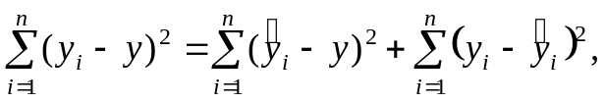 (***) где 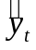- значения y, вычисленные по модели; S_{e}² = 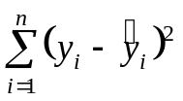=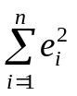 - остаточная сумма квадратов отклонений; S_{y}² =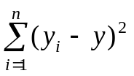 - общая сумма квадратов отклонений зависимой переменной от ее среднего значения, 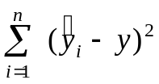 - сумма квадратов отклонений, объясненная регрессией.
коэффициент детерминации - R². 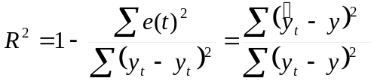 Он показывает долю вариации результативного признака, находящегося под воздействием изучаемых факторов, т. е. определяет, какая доля вариации признака Y учтена в модели и обусловлена влиянием на него факторов. В многофакторной регрессии добавление дополнительных объясняющих переменных увеличивает коэффициент детерминации. Следовательно, коэффициент детерминации должен быть скорректирован с учетом числа независимых переменных. Скорректированный R², или 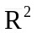, рассчитывается так: 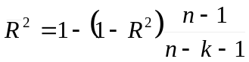 , где n — число наблюдений; k — число независимых переменных.

